Проект
ЗАКОН
Алтайского края

О внесении изменений в закон Алтайского края «О статусе и границах муниципальных и административно-территориальных образований Бурлинского района Алтайского края»

Статья 1

Внести в закон Алтайского края от 6 мая 2006 года № 37-ЗС
«О статусе и границах муниципальных и административно-территориальных образований Бурлинского района Алтайского края» (Сборник законодательства Алтайского края, 2006, № 121, часть I; 2007, № 131, часть I; 2009, № 155, часть IV; 2011, № 186, часть I; 2014, № 215, часть I; Официальный интернет-портал правовой информации (www.pravo.gov.ru), 5 декабря 2022 года) следующие изменения:
- в разделе «Описание смежеств» приложения 1:
а) в абзаце пятом слова «до Д» заменить словами «до И», слова «Протасовский сельсовет Немецкого национального района» заменить словами «муниципальный округ Немецкий национальный район»;
б) абзацы шестой – девятый признать утратившими силу;

- в приложении 5:
а) раздел «План границ» изложить в следующей редакции:

«ПЛАН ГРАНИЦ:

Схема расположения листов
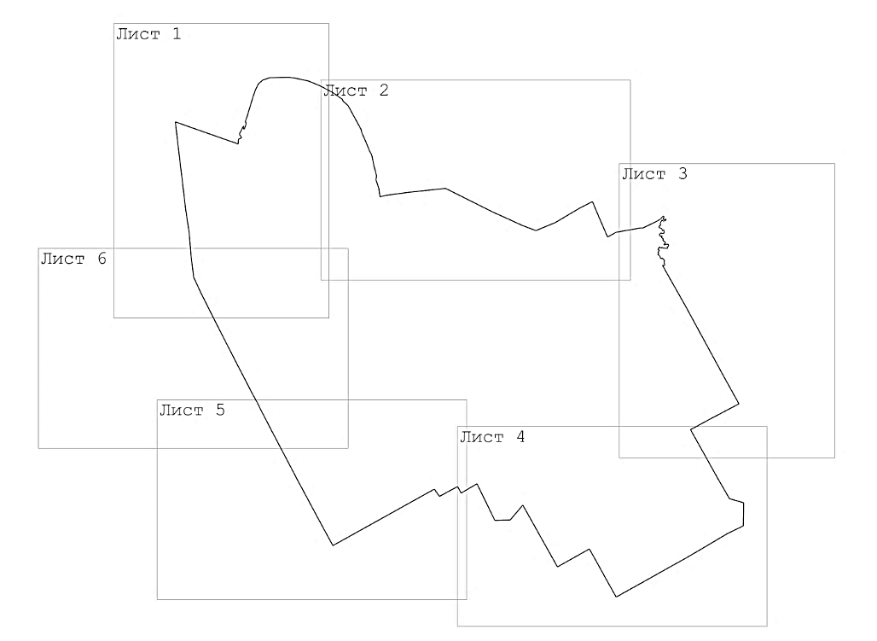

Лист 1
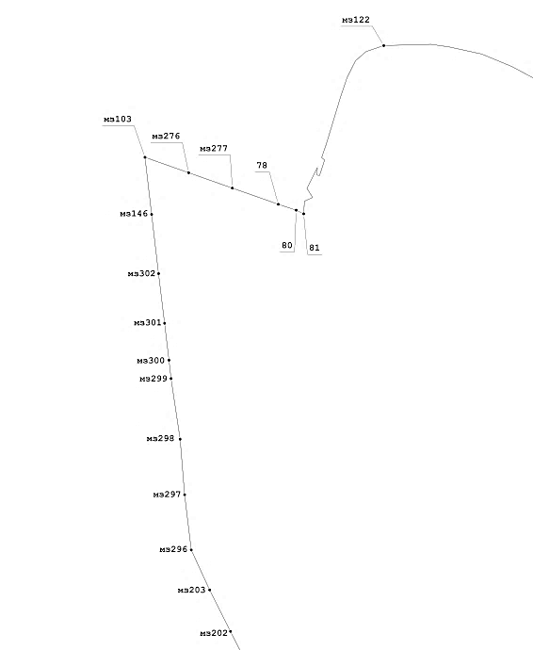

Лист 2
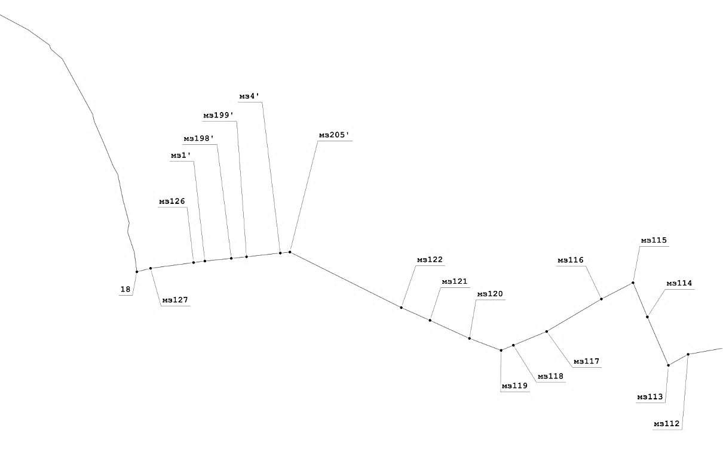

Лист 3
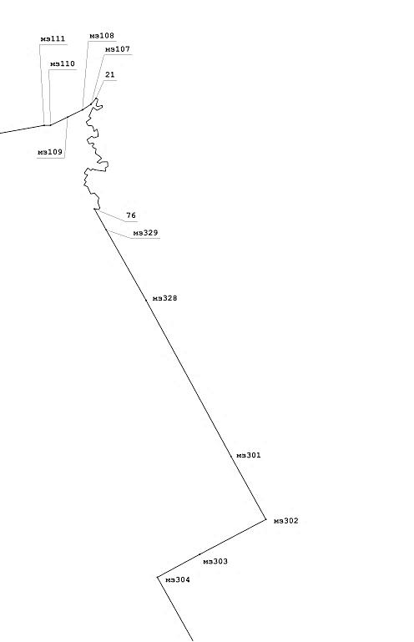

Лист 4
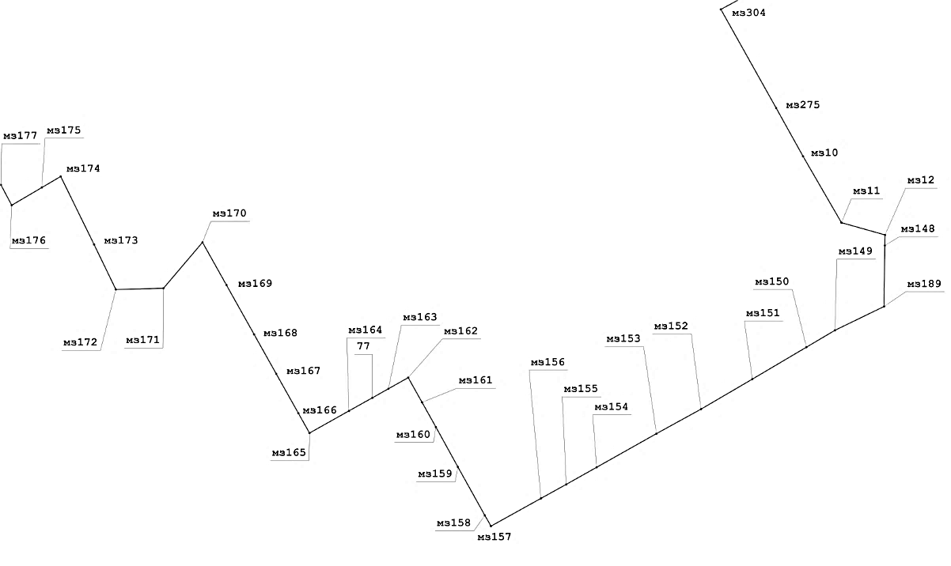

Лист 5
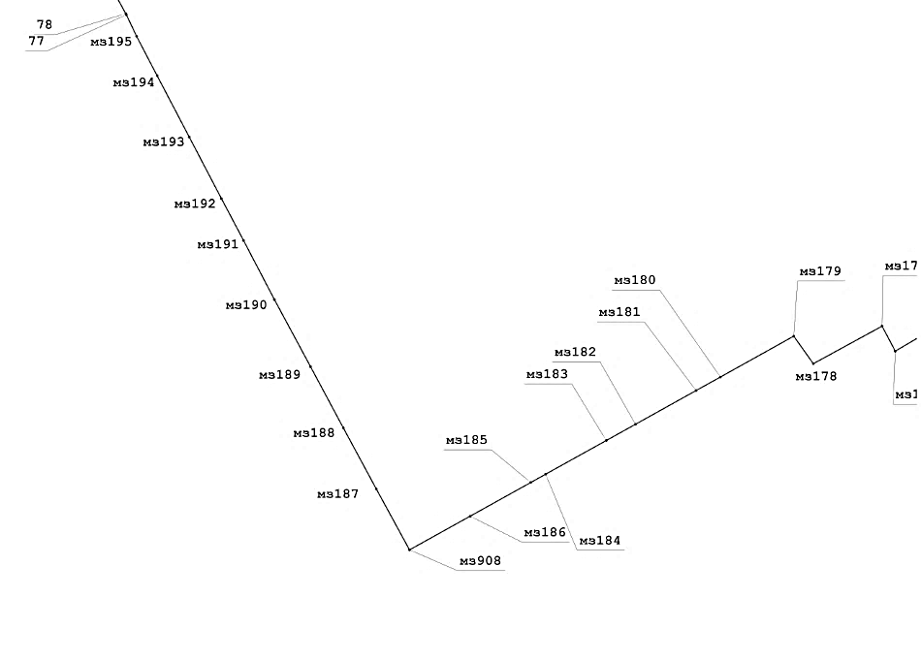

Лист 6
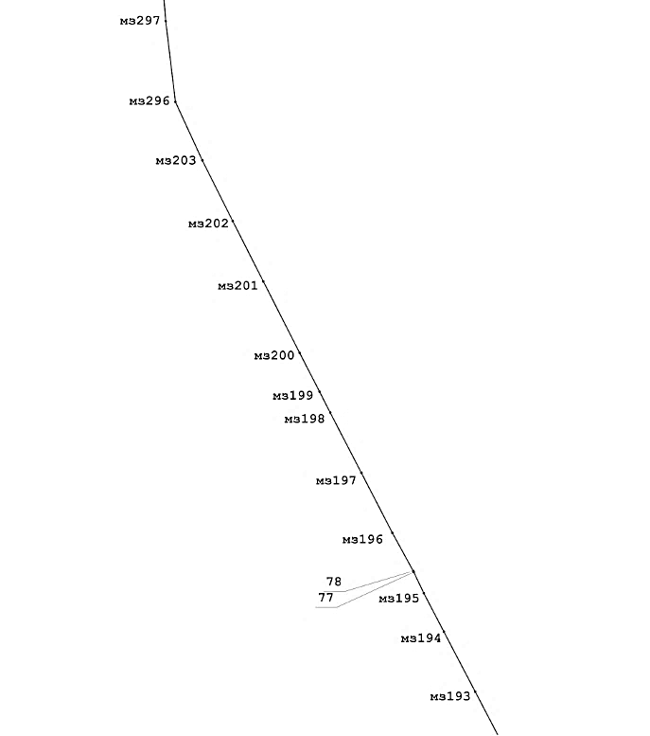»;
б) таблицу «Геодезические данные» изложить в следующей редакции:
«ГЕОДЕЗИЧЕСКИЕ ДАННЫЕ:

От точки, координаты, м |  |  | До точки, координаты, м |  |  | Описание прохождения
№ точки | Х | Y | № точки | Х | Y | частей границ

1 | 2 | 3 | 4 | 5 | 6 | 7
по смежеству с муниципальным образованием Бурлинский сельсовет
Бурлинского района Алтайского края
мз122 | 606222,58 | 1200194,24 | 18 | 599720,50 | 1206212,35 | по берегу озера
18 | 599720,50 | 1206212,35 | мз127 | 599802,59 | 1206531,29 | по болоту, далее по пастбищу
мз127 | 599802,59 | 1206531,29 | мз126 | 599937,39 | 1207536,89 | по пастбищу, пересекая болото, далее по солончаку
мз126 | 599937,39 | 1207536,89 | мз1' | 599971,82 | 1207801,44 | по пашне
мз1' | 599971,82 | 1207801,44 | мз198' | 600036,07 | 1208420,33 | с правой стороны лесополосы
мз198' | 600036,07 | 1208420,33 | мз199' | 600073,02 | 1208776,56 | с правой стороны лесополосы
мз199' | 600073,02 | 1208776,56 | мз4' | 600159,99 | 1209566,88 | с правой стороны лесополосы
мз4' | 600159,99 | 1209566,88 | мз205' | 600184,33 | 1209791,77 | по пастбищу
мз205' | 600184,33 | 1209791,77 | мз122 | 598881,69 | 1212397,00 | по болоту
мз122 | 598881,69 | 1212397,00 | мз121 | 598582,19 | 1213068,69 | по пастбищу,  пересекая полевые дороги
мз121 | 598582,19 | 1213068,69 | мз120 | 598160,19 | 1213991,79 | по солончаку, затем по болоту
мз120 | 598160,19 | 1213991,79 | мз119 | 597879,69 | 1214732,09 | между сенокосом и пастбищем, пересекая полевые дороги и болото
мз119 | 597879,69 | 1214732,09 | мз118 | 597999,09 | 1215019,39 | между пашней и сенокосом
мз118 | 597999,09 | 1215019,39 | мз117 | 598322,69 | 1215798,00 | с левой стороны лесополосы
мз117 | 598322,69 | 1215798,00 | мз116 | 599083,29 | 1217079,00 | с левой стороны лесополосы
мз116 | 599083,29 | 1217079,00 | мз115 | 599465,29 | 1217818,09 | с левой стороны лесополосы
мз115 | 599465,29 | 1217818,09 | мз114 | 598663,19 | 1218153,89 | с правой стороны лесопо-лосы, далее по пашне
мз114 | 598663,19 | 1218153,89 | мз113 | 597529,00 | 1218645,89 | с правой стороны лесопо-лосы, далее по пашне
мз113 | 597529,00 | 1218645,89 | мз112 | 597786,69 | 1219107,09 | по кормовым угодьям
мз112 | 597786,69 | 1219107,09 | мз111 | 598020,50 | 1220419,50 | между пашней и пастбищем
мз111 | 598020,50 | 1220419,50 | мз110 | 598021,00 | 1220572,00 | по пастбищу
мз110 | 598021,00 | 1220572,00 | мз109 | 598221,00 | 1220989,00 | по пастбищу
мз109 | 598221,00 | 1220989,00 | мз108 | 598397,00 | 1221350,00 | по пастбищу, далее по болоту
мз108 | 598397,00 | 1221350,00 | мз107 | 599802,59 | 1206531,29 | по пастбищу, далее по болоту
мз107 | 598534,50 | 1221560,00 | 21 | 598681,00 | 1221685,00 | по пастбищу, далее по болоту
по смежеству с муниципальным образованием Партизанский сельсовет
Бурлинского района Алтайского края
21 | 598681,00 | 1221685,00 | 76 | 595987,00 | 1221643,00 | по реке Бурле
76 | 595987,00 | 1221643,00 | мз329 | 595476,00 | 1221930,00 | по пастбищу, пересекая автодорогу Бурла – Притыка – Орехово – Новоандреевка
мз329 | 595476,00 | 1221930,00 | мз328 | 593760,00 | 1222902,00 | по краю лесных насаждений, далее между лесополосами
мз328 | 593760,00 | 1222902,00 | мз301 | 589962,00 | 1224970,00 | по краю лесных насаждений, далее между лесополосами
мз301 | 589962,00 | 1224970,00 | мз302 | 588428,90 | 1225820,00 | по краю лесных насаждений, далее между лесополосами
мз302 | 588428,90 | 1225820,00 | мз303 | 587580,10 | 1224210,10 | по пашне
мз303 | 587580,10 | 1224210,10 | мз304 | 587020,00 | 1223175,00 | по пашне
мз304 | 587020,00 | 1223175,00 | мз275 | 585275,40 | 1224152,70 | с правой стороны лесополосы
мз275 | 585275,40 | 1224152,70 | мз10 | 584422,00 | 1224628,00 | по пастбищу, пересекая полевые дороги и солончак
мз10 | 584422,00 | 1224628,00 | мз11 | 583250,60 | 1225305,20 | по пастбищу, пересекая полевые дороги и солончак
мз11 | 583250,60 | 1225305,20 | мз12 | 583034,00 | 1226075,00 | по пастбищу, пересекая полевые дороги и солончак
по смежеству с муниципальным образованием муниципальный округ
город Славгород Алтайского края
мз12 | 583034,00 | 1226075,00 | мз148 | 582847,39 | 1226071,50 | по пастбищу, пересекая болото
мз148 | 582847,39 | 1226071,50 | мз189 | 581769,50 | 1226057,89 | по пастбищу, пересекая болото
по смежеству с муниципальным образованием Ореховский сельсовет
Бурлинского района Алтайского края
мз189 | 581769,50 | 1226057,89 | мз149 | 581348,69 | 1225191,00 | по кормовым угодьям, пересекая полевую дорогу
мз149 | 581348,69 | 1225191,00 | мз150 | 581050,79 | 1224686,79 | по кормовым угодьям, пересекая полевую дорогу
мз150 | 581050,79 | 1224686,79 | мз151 | 580485,89 | 1223731,59 | по кормовым угодьям, пересекая полевую дорогу
мз151 | 580485,89 | 1223731,59 | мз152 | 579955,09 | 1222823,69 | по кормовым угодьям, пересекая полевую дорогу
мз152 | 579955,09 | 1222823,69 | мз153 | 579522,29 | 1222036,50 | по пашне
мз153 | 579522,29 | 1222036,50 | мз154 | 578927,50 | 1220980,29 | по пашне
мз154 | 578927,50 | 1220980,29 | мз155 | 578626,19 | 1220443,79 | по пашне
мз155 | 578626,19 | 1220443,79 | мз156 | 578378,39 | 1219996,50 | по пашне
мз156 | 578378,39 | 1219996,50 | мз157 | 577888,39 | 1219113,69 | по пашне
мз157 | 577888,39 | 1219113,69 | мз158 | 578077,79 | 1219004,89 | между пашней и пастбищем
мз158 | 578077,79 | 1219004,89 | мз159 | 578933,89 | 1218528,29 | по болоту
мз159 | 578933,89 | 1218528,29 | мз160 | 579638,39 | 1218140,39 | с левой стороны лесополосы
мз160 | 579638,39 | 1218140,39 | мз161 | 580075,89 | 1217895,29 | между пашней и пастбищем
мз161 | 580075,89 | 1217895,29 | мз162 | 580511,89 | 1217650,79 | между пашней и пастбищем
мз162 | 580511,89 | 1217650,79 | мз163 | 580316,09 | 1217302,00 | между пашней и пастбищем
мз163 | 580316,09 | 1217302,00 | 77 | 580156,50 | 1217019,00 | между пашней и пастбищем
77 | 580156,50 | 1217019,00 | мз164 | 579924,39 | 1216604,59 | между пашней и пастбищем
мз164 | 579924,39 | 1216604,59 | мз165 | 579532,50 | 1215907,29 | между пашней и пастбищем
мз165 | 579532,50 | 1215907,29 | мз166 | 579881,19 | 1215711,29 | с левой стороны лесополосы
мз166 | 579881,19 | 1215711,29 | мз167 | 580578,69 | 1215319,69 | с левой стороны лесополосы
мз167 | 580578,69 | 1215319,69 | мз168 | 581276,50 | 1214928,50 | с левой стороны лесополосы
мз168 | 581276,50 | 1214928,50 | мз169 | 582148,59 | 1214439,50 | с левой стороны лесополосы
мз169 | 582148,59 | 1214439,50 | мз170 | 582903,00 | 1214016,39 | с левой стороны лесополосы
мз170 | 582903,00 | 1214016,39 | мз171 | 582091,59 | 1213326,89 | по пашне
мз171 | 582091,59 | 1213326,89 | мз172 | 582069,39 | 1212486,39 | по пастбищу
мз172 | 582069,39 | 1212486,39 | мз173 | 582863,79 | 1212101,69 | между пашней и пастбищем
мз173 | 582863,79 | 1212101,69 | мз174 | 584067,39 | 1211511,59 | с левой стороны лесополосы
мз174 | 584067,39 | 1211511,59 | мз175 | 583871,39 | 1211178,09 | между пашней и пастбищем
мз175 | 583871,39 | 1211178,09 | мз176 | 583558,89 | 1210646,00 | по пастбищу
мз176 | 583558,89 | 1210646,00 | мз177 | 583919,19 | 1210455,09 | по пастбищу
мз177 | 583919,19 | 1210455,09 | мз178 | 583378,19 | 1209464,09 | между пашней и пастбищем
мз178 | 583378,19 | 1209464,09 | мз179 | 583774,69 | 1209181,39 | между пашней и пастбищем
мз179 | 583774,69 | 1209181,39 | мз180 | 583185,69 | 1208124,00 | по пастбищу
мз180 | 583185,69 | 1208124,00 | мз181 | 582991,19 | 1207774,39 | между пашней и пастбищем
мз181 | 582991,19 | 1207774,39 | мз182 | 582504,79 | 1206900,39 | между пашней и пастбищем
мз182 | 582504,79 | 1206900,39 | мз183 | 582270,29 | 1206478,50 | между пашней и пастбищем
мз183 | 582270,29 | 1206478,50 | мз184 | 581784,50 | 1205604,00 | между пашней и пастбищем
мз184 | 581784,50 | 1205604,00 | мз185 | 581665,79 | 1205390,79 | по пашне
мз185 | 581665,79 | 1205390,79 | мз186 | 581348,69 | 1225191,00 | по пашне
мз186 | 581180,00 | 1204516,29 | мз908 | 580694,50 | 1203642,19 | по пашне
по смежеству с территорией Республики Казахстан
мз908 | 580694,50 | 1203642,19 | мз187 | 581572,29 | 1203162,89 | по пашне
мз187 | 581572,29 | 1203162,89 | мз188 | 582452,29 | 1202687,50 | по пашне
мз188 | 582452,29 | 1202687,50 | мз189 | 583334,00 | 1202215,19 | по пашне
мз189 | 583334,00 | 1202215,19 | мз190 | 584302,59 | 1201693,79 | по пашне
мз190 | 584302,59 | 1201693,79 | мз191 | 585153,69 | 1201249,29 | с левой стороны лесополосы
мз191 | 585153,69 | 1201249,29 | мз192 | 585758,09 | 1200930,09 | с левой стороны лесополосы
мз192 | 585758,09 | 1200930,09 | мз193 | 586644,19 | 1200466,29 | по кормовым угодьям, пересекая солончак
мз193 | 586644,19 | 1200466,29 | мз194 | 587530,39 | 1200002,50 | по кормовым угодьям, пересекая солончак
мз194 | 587530,39 | 1200002,50 | мз195 | 588098,00 | 1199706,59 | по пашне
мз195 | 588098,00 | 1199706,59 | 77 | 588407,58 | 1199558,73 | по кормовым угодьям, пересекая автодорогу Михайловка – Екатериновка
77 | 588407,58 | 1199558,73 | 78 | 588423,82 | 1199550,97
78 | 588423,82 | 1199550,97 | мз196 | 588984,59 | 1199243,69
мз196 | 588984,59 | 1199243,69 | мз197 | 589872,29 | 1198784,59 | по кормовым угодьям
мз197 | 589872,29 | 1198784,59 | мз198 | 590760,09 | 1198324,19 | по кормовым угодьям
мз198 | 590760,09 | 1198324,19 | мз199 | 591067,09 | 1198167,59 | по кормовым угодьям
мз199 | 591067,09 | 1198167,59 | мз200 | 591640,69 | 1197872,29 | по кормовым угодьям
мз200 | 591640,69 | 1197872,29 | мз201 | 592692,89 | 1197336,79 | по кормовым угодьям
мз201 | 592692,89 | 1197336,79 | мз202 | 593585,19 | 1196884,00 | по кормовым угодьям
мз202 | 593585,19 | 1196884,00 | мз203 | 594479,39 | 1196435,29 | по кормовым угодьям
мз203 | 594479,39 | 1196435,29 | мз296 | 595341,72 | 1196037,98 | по кормовым угодьям
по смежеству с территорией Новосибирской области
мз296 | 595341,72 | 1196037,98 | мз297 | 596534,13 | 1195894,27 | по кормовым угодьям, пересекая болото, озеро Солёное
мз297 | 596534,13 | 1195894,27 | мз298 | 597731,13 | 1195797,36 | по кормовым угодьям, пересекая болото, озеро Солёное
мз298 | 597731,13 | 1195797,36 | мз299 | 599039,94 | 1195601,31 | по кормовым угодьям, пересекая болото, озеро Залив
мз299 | 599039,94 | 1195601,31 | мз300 | 599436,47 | 1195556,55 | с левой стороны лесополосы
мз300 | 599436,47 | 1195556,55 | мз301 | 600231,00 | 1195461,68 | с левой стороны лесополосы
мз301 | 600231,00 | 1195461,68 | мз302 | 601303,35 | 1195331,60 | с левой стороны лесополосы
мз302 | 601303,35 | 1195331,60 | мз146 | 602580,11 | 1195181,91 | с левой стороны лесополосы
мз146 | 602580,11 | 1195181,91 | мз103 | 603812,29 | 1195038,49 | с левой стороны лесополосы
мз103 | 603812,29 | 1195038,49 | мз276 | 603479,58 | 1195981,49 | с левой стороны лесополосы
мз276 | 603479,58 | 1195981,49 | мз277 | 603147,93 | 1196925,00 | с левой стороны лесополосы
мз277 | 603147,93 | 1196925,00 | 79 | 602799,92 | 1197916,29 | с левой стороны лесополосы
79 | 602799,92 | 1197916,29 | 80 | 602670,44 | 1198303,61 | с левой стороны лесополосы
80 | 602670,44 | 1198303,61 | 81 | 602594,93 | 1198464,46 | по болоту
81 | 602594,93 | 1198464,46 | мз122 | 606222,58 | 1200194,24 | по берегу озера»;

- в приложении 6:
а) раздел «План границ» изложить в следующей редакции:

«ПЛАН ГРАНИЦ:
Схема расположения листов

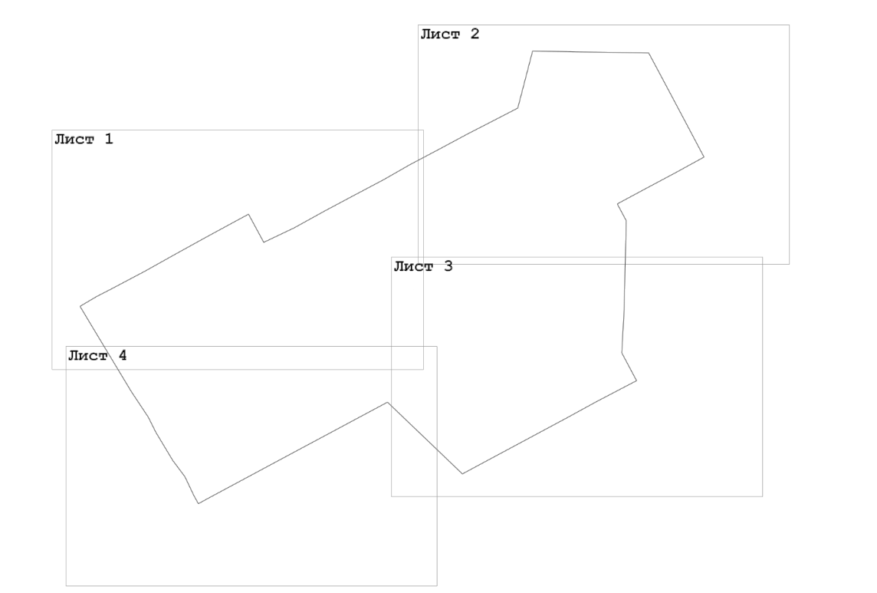

Лист 1
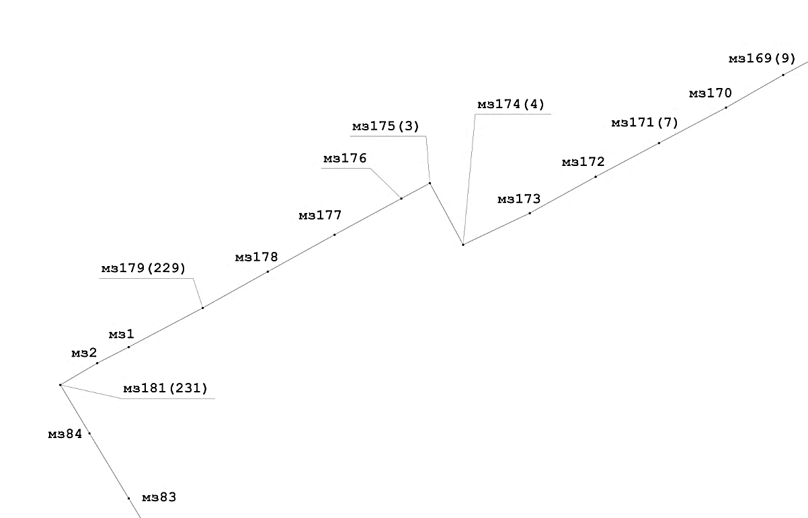

Лист 2
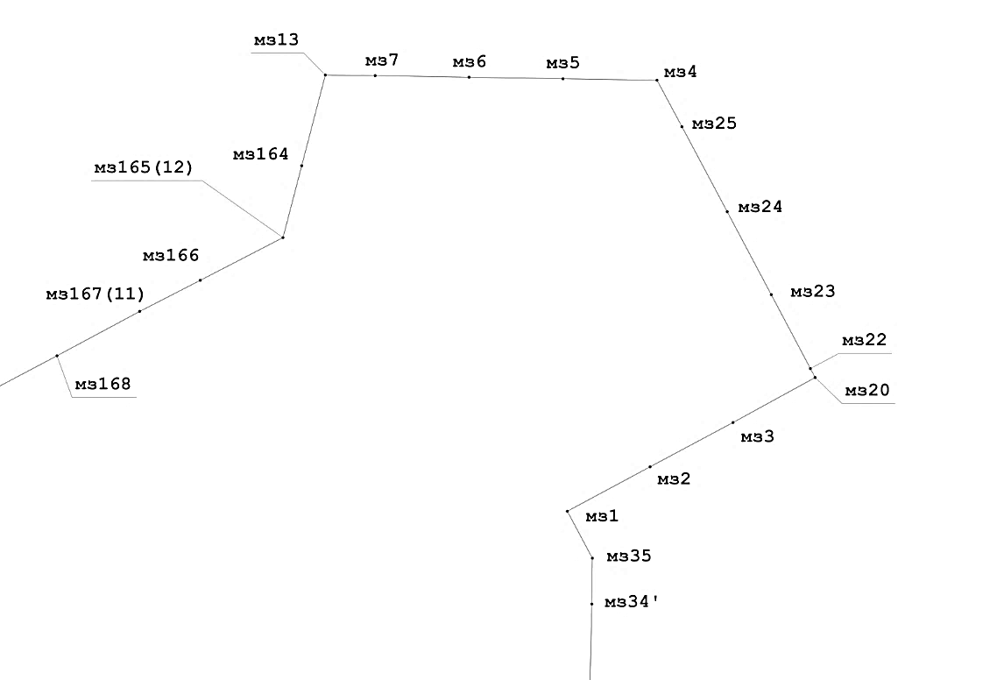

Лист 3
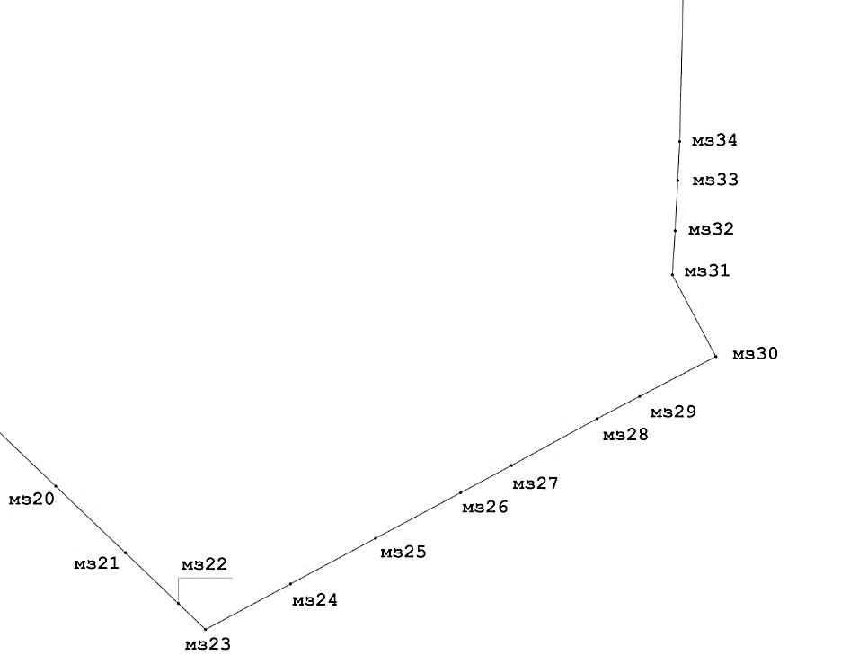

Лист 4

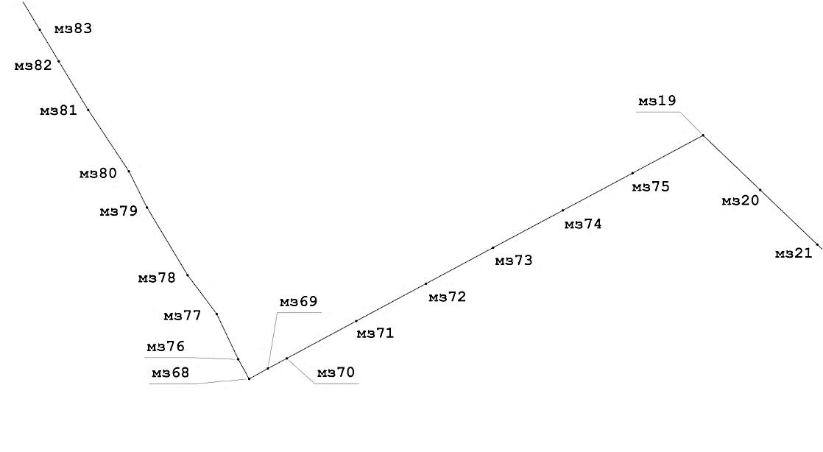»;
б) таблицу «Геодезические данные» изложить в следующей редакции:

«ГЕОДЕЗИЧЕСКИЕ ДАННЫЕ:
От точки, координаты, м |  |  | До точки, координаты, м |  |  | Описание прохождения
№ точки | Х | Y | № точки | Х | Y | частей границ

1 | 2 | 3 | 4 | 5 | 6 | 7
по смежеству с территорией Республики Казахстан
мз68 | 560029,65 | 1215778,42 | мз76 | 560278,50 | 1215641,49 | по левой стороне лесополосы
мз76 | 560278,50 | 1215641,49 | мз77 | 560850,51 | 1215369,23 | по левой стороне лесополосы
мз77 | 560850,51 | 1215369,23 | мз78 | 561341,77 | 1215000,66 | по левой стороне лесополосы
мз78 | 561341,77 | 1215000,66 | мз79 | 562199,38 | 1214485,39 | по левой стороне лесополосы
мз79 | 562199,38 | 1214485,39 | мз80 | 562657,01 | 1214256,62 | по левой стороне лесополосы
мз80 | 562657,01 | 1214256,62 | мз81 | 563432,43 | 1213741,68 | по левой стороне лесополосы
мз81 | 563432,43 | 1213741,68 | мз82 | 564049,05 | 1213368,73 | по левой стороне лесополосы
мз82 | 564049,05 | 1213368,73 | мз83 | 564447,80 | 1213128,85 | по левой стороне лесополосы
мз83 | 564447,80 | 1213128,85 | мз84 | 565349,49 | 1212584,68 | по левой стороне лесополосы
мз84 | 565349,49 | 1212584,68 | мз181(231) | 566021,01 | 1212181,31 | по левой стороне лесополосы
по смежеству с муниципальным образованием Ореховский сельсовет
Бурлинского района Алтайского края
мз181(231) | 566021,01 | 1212181,31 | мз2 | 566322,97 | 1212693,53 | по пашне
мз2 | 566322,97 | 1212693,53 | мз1 | 566545,32 | 1213127,92 | по пастбищу
мз1 | 566545,32 | 1213127,92 | мз179(229) | 567088,37 | 1214155,80 | между пастбищем и пашней
мз179(229) | 567088,37 | 1214155,80 | мз178 | 567591,22 | 1215057,35 | по пашне
мз178 | 567591,22 | 1215057,35 | мз177 | 568102,89 | 1215982,96 | по пашне
мз177 | 568102,89 | 1215982,96 | мз176 | 568604,89 | 1216908,09 | по пашне
мз176 | 568604,89 | 1216908,09 | мз175(3) | 568817,09 | 1217302,91 | по пашне
мз175(3) | 568817,09 | 1217302,91 | мз174(4) | 567963,56 | 1217765,37 | с правой стороны лесополосы
мз174(4) | 567963,56 | 1217765,37 | мз173 | 568402,15 | 1218688,99 | по пашне
мз173 | 568402,15 | 1218688,99 | мз172 | 568906,36 | 1219602,02 | по пашне
мз172 | 568906,36 | 1219602,02 | мз171(7) | 569373,53 | 1220480,29 | по пашне
мз171(7) | 569373,53 | 1220480,29 | мз170 | 569864,90 | 1221409,30 | по пашне
мз170 | 569864,90 | 1221409,30 | мз169(9) | 570317,68 | 1222201,55 | по пашне
мз169(9) | 570317,68 | 1222201,55 | мз168 | 570781,95 | 1223080,33 | по пашне
мз168 | 570781,95 | 1223080,33 | мз167(11) | 571253,60 | 1223960,50 | по пашне
мз167(11) | 571253,60 | 1223960,50 | мз166 | 571584,19 | 1224604,56 | по пастбищу, пере-сеая автодорогу Бурла – Притыка – Орехово – Новоандреевка
мз166 | 571584,19 | 1224604,56 | мз165(12) | 572038,34 | 1225484,72
мз165(12) | 572038,34 | 1225484,72 | мз164 | 572802,07 | 1225683,97
мз164 | 572802,07 | 1225683,97 | мз13 | 573765,51 | 1225934,77
по смежеству с муниципальным образованием муниципальный округ
город Славгород Алтайского края
мз13 | 573765,51 | 1225934,77 | мз7 | 573759,76 | 1226464,64 | по пастбищу, пере-секая автодорогу Бурла - Притыка - Орехово – Новоандреевка
мз7 | 573759,76 | 1226464,64 | мз6 | 573742,36 | 1227464,03
мз6 | 573742,36 | 1227464,03 | мз5 | 573726,56 | 1228463,49
мз5 | 573726,56 | 1228463,49 | мз4 | 573710,97 | 1229462,94
мз4 | 573710,97 | 1229462,94 | мз25 | 573216,11 | 1229728,76 | по краю сенокоса
мз25 | 573216,11 | 1229728,76 | мз24 | 572314,23 | 1230209,54 | по краю сенокоса
мз24 | 572314,23 | 1230209,54 | мз23 | 571431,12 | 1230678,67 | по краю улучшенных кормовых угодий
мз23 | 571431,12 | 1230678,67 | мз22 | 570646,55 | 1231094,67 | по краю улучшенных кормовых угодий
мз22 | 570646,55 | 1231094,67 | мз20 | 570551,19 | 1231145,23 | по краю улучшенных кормовых угодий
мз20 | 570551,19 | 1231145,23 | мз3 | 570072,67 | 1230271,68 | по краю улучшенных кормовых угодий
мз3 | 570072,67 | 1230271,68 | мз2 | 569602,21 | 1229389,12 | по краю улучшенных кормовых угодий
мз2 | 569602,21 | 1229389,12 | мз1 | 569130,01 | 1228509,19 | по краю улучшенных кормовых угодий
мз1 | 569130,01 | 1228509,19 | мз35 | 568631,14 | 1228775,05 | с правой стороны автодороги Бурла - Притыка - Орехово - Новоандреевка
мз35 | 568631,14 | 1228775,05 | мз34' | 568144,07 | 1228769,57 | по пастбищу, пересекая  озеро  Сазанды и автодорогу Бурла – Славгород
мз34' | 568144,07 | 1228769,57 | мз34 | 565992,79 | 1228720,51
мз34 | 565992,79 | 1228720,51 | мз33 | 565588,98 | 1228699,65
мз33 | 565588,98 | 1228699,65 | мз32 | 565068,73 | 1228672,29
мз32 | 565068,73 | 1228672,29 | мз31 | 564611,77 | 1228644,06
мз31 | 564611,77 | 1228644,06 | мз30 | 563764,19 | 1229095,46 | по солончаку
мз30 | 563764,19 | 1229095,46 | мз29 | 563351,62 | 1228305,15 | по солончаку
мз29 | 563351,62 | 1228305,15 | мз28 | 563120,06 | 1227861,94 | по границе пашни и кормовых угодий
мз28 | 563120,06 | 1227861,94 | мз27 | 562635,67 | 1226976,67 | по границе пашни и кормовых угодий
мз27 | 562635,67 | 1226976,67 | мз26 | 562352,48 | 1226447,77 | по границе пашни и кормовых угодий
мз26 | 562352,48 | 1226447,77 | мз25 | 561880,25 | 1225565,55 | по границе пашни и кормовых угодий
мз25 | 561880,25 | 1225565,55 | мз24 | 561407,65 | 1224684,24 | по пашне
мз24 | 561407,65 | 1224684,24 | мз23 | 560934,84 | 1223802,43 | по пашне
мз23 | 560934,84 | 1223802,43 | мз22 | 561204,49 | 1223520,89 | по пашне
мз22 | 561204,49 | 1223520,89 | мз21 | 561729,89 | 1222971,51 | по пашне
мз21 | 561729,89 | 1222971,51 | мз20 | 562420,46 | 1222248,51 | по пашне
мз20 | 562420,46 | 1222248,51 | мз19 | 563111,34 | 1221526,00 | между пашней и кормовыми угодьями
мз19 | 563111,34 | 1221526,00 | мз75 | 562634,19 | 1220633,00 | между пашней и кормовыми угодьями
мз75 | 562634,19 | 1220633,00 | мз74 | 562162,77 | 1219750,97 | по пашне»;
мз74 | 562162,77 | 1219750,97 | мз73 | 561690,72 | 1218867,06 | по пашне»;
мз73 | 561690,72 | 1218867,06 | мз72 | 561235,10 | 1218017,60 | по пашне»;
мз72 | 561235,10 | 1218017,60 | мз71 | 560762,59 | 1217135,70 | по пашне»;
мз71 | 560762,59 | 1217135,70 | мз70 | 560289,91 | 1216255,01 | по пашне»;
мз70 | 560289,91 | 1216255,01 | мз69 | 560162,03 | 1216016,57 | по пашне»;
мз69 | 560162,03 | 1216016,57 | мз68 | 560029,65 | 1215778,42 | по пашне»;

- в приложении 7:
а) раздел «План границ» изложить в следующей редакции:

«ПЛАН ГРАНИЦ:

Схема расположения листов
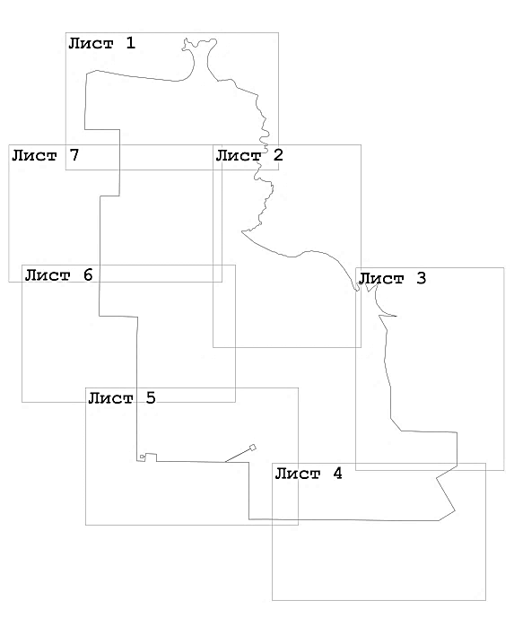

Лист 1
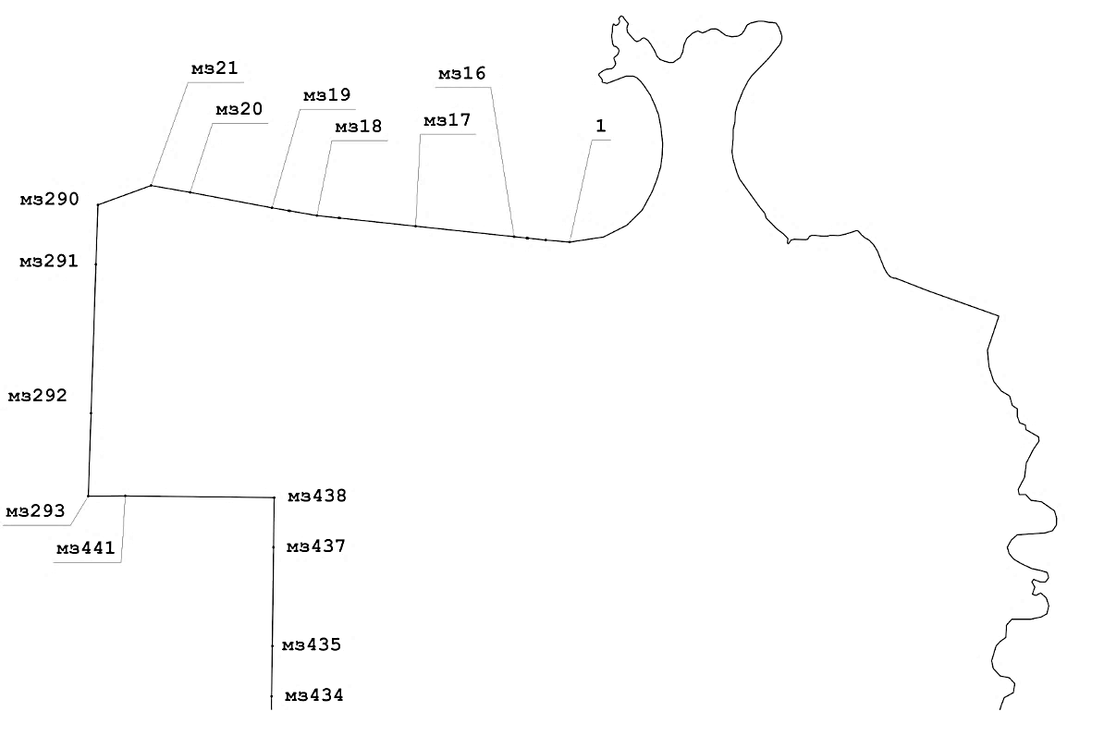

Лист 2
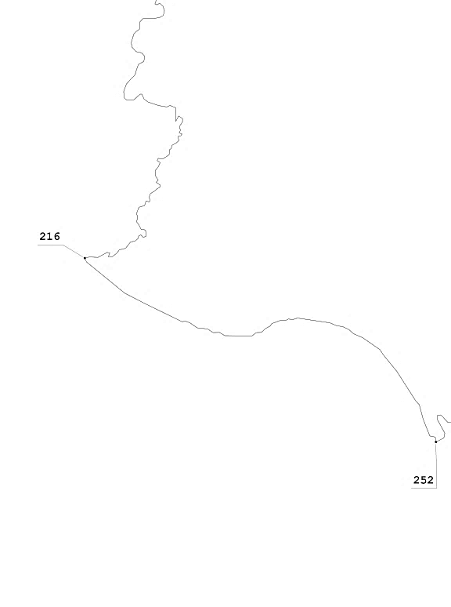
Лист 3
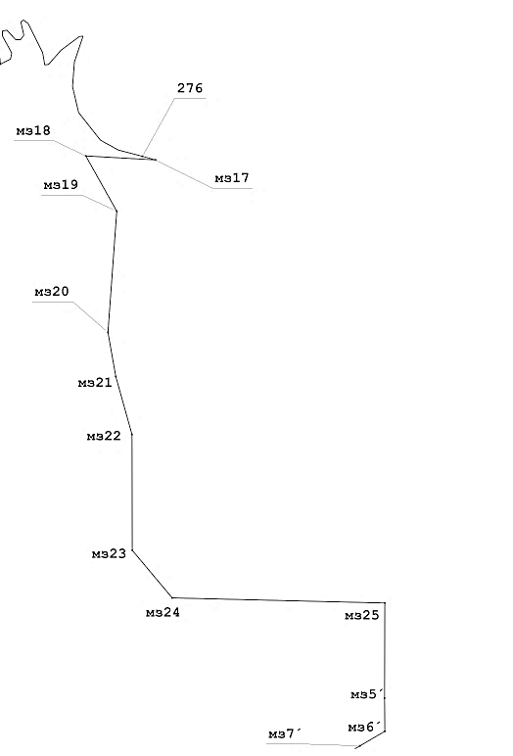

Лист 4
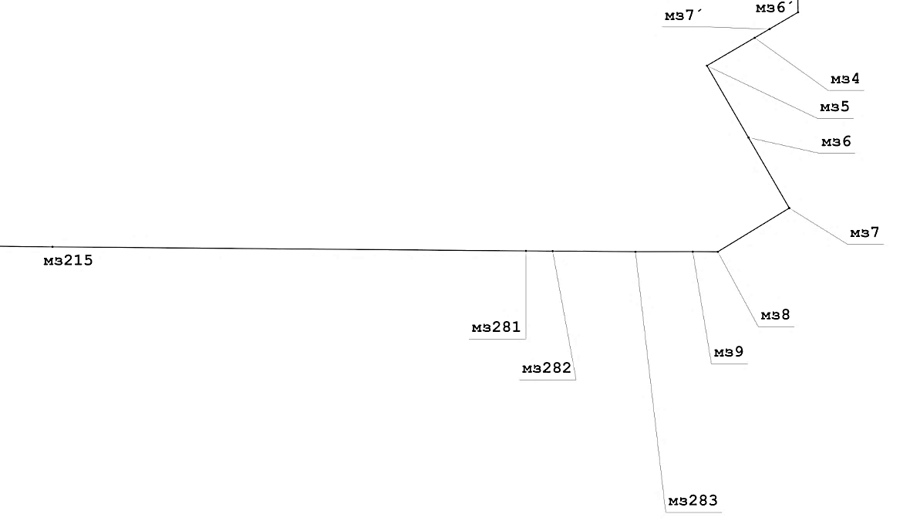
Лист 5

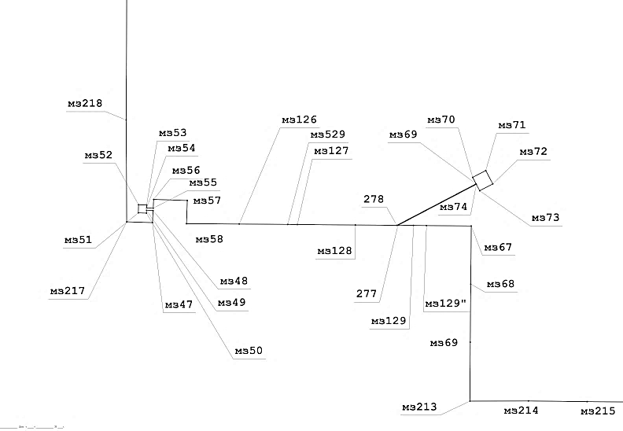

Лист 6
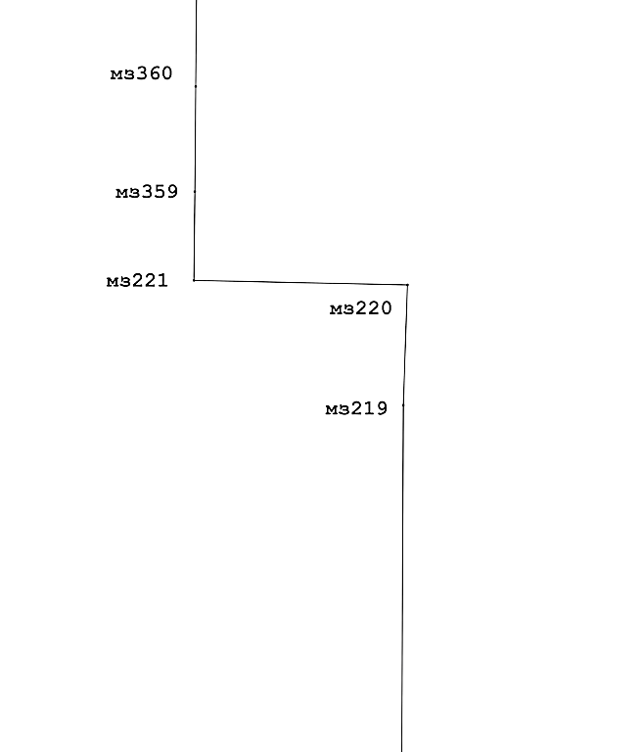

Лист 7
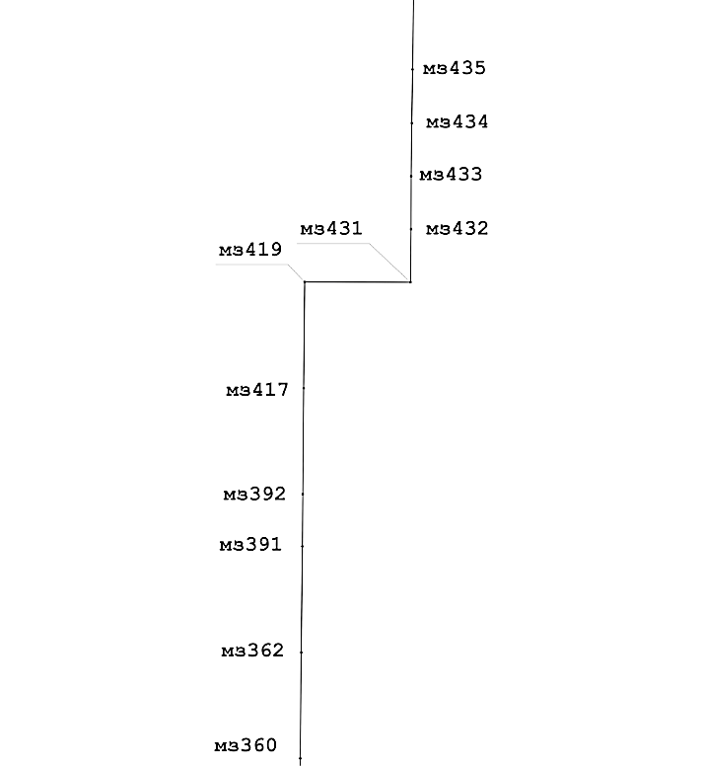»;
б) в абзаце пятом раздела «Описание смежеств» слова «Камышинский сельсовет Немецкого национального района» заменить словами «муниципальный округ Немецкий национальный район»;
в) таблицу «Геодезические данные» изложить в следующей редакции:

«ГЕОДЕЗИЧЕСКИЕ ДАННЫЕ:

От точки, координаты, м |  |  | До точки, координаты, м |  |  | Описание прохождения
№ точки | Х | Y | № точки | Х | Y | частей границ

1 | 2 | 3 | 4 | 5 | 6 | 7
по смежеству с территорией Новосибирской области
мз293 | 616360,32 | 1230625,14 | мз292 | 617195,48 | 1230652,61 | по левой стороне лесополосы
мз292 | 617195,48 | 1230652,61 | мз291 | 618693,50 | 1230701,27 | по левой стороне лесополосы
мз291 | 618693,50 | 1230701,27 | мз290 | 619293,47 | 1230722,65 | по левой стороне лесополосы
мз290 | 619293,47 | 1230722,65 | мз21 | 619488,40 | 1231257,03 | по пашне
мз21 | 619488,40 | 1231257,03 | мз20 | 619419,88 | 1231651,32 | по пашне
мз20 | 619419,88 | 1231651,32 | мз19 | 619264,01 | 1232476,15 | по пашне
мз19 | 619264,01 | 1232476,15 | мз18 | 619185,84 | 1232928,77 | по пашне
мз18 | 619185,84 | 1232928,77 | мз17 | 619078,88 | 1233923,13 | по пашне
мз17 | 619078,88 | 1233923,13 | мз16 | 618973,20 | 1234916,23 | по пашне
мз16 | 618973,20 | 1234916,23 | мз15 | 618939,19 | 1235234,66 | по пашне
мз15 | 618939,19 | 1235234,66 | 1 | 618918,44 | 1235476,07 | по пашне
1 | 618918,44 | 1235476,07 | 76 | 618173,33 | 1239802,49 | по берегу озера Хорошёнок, далее по правому берегу реки Бурлы, затем по берегу озера Хорошего
по смежеству с муниципальным образованием Рожковский сельсовет
Бурлинского района Алтайского края
76 | 618173,33 | 1239802,49 | 216 | 610982,20 | 1238926,07 | по реке Бурле
216 | 610982,20 | 1238926,07 | 252 | 607806,51 | 1245005,15 | по берегу озера Песчаного
по смежеству с муниципальным образованием Устьянский сельсовет
Бурлинского района Алтайского края
252 | 607806,51 | 1245005,15 | 276 | 606529,04 | 1246968,86 | по берегу озера Хомутиного
276 | 606529,04 | 1246968,86 | мз17 | 606479,87 | 1247148,39 | по пастбищу, пересекая автодорогу Бурла – Новопесчаное - Устьянка –  Лесное
мз17 | 606479,87 | 1247148,39 | мз18 | 606534,62 | 1246184,13 | по левой стороне автодороги Бурла - Новопесчаное - Устьянка –  Лесное
мз18 | 606534,62 | 1246184,13 | мз19 | 605770,62 | 1246612,85 | по левой стороне автодороги, пересекая подъезд к селу Кормовищу
мз19 | 605770,62 | 1246612,85 | мз20 | 604093,83 | 1246490,74
мз20 | 604093,83 | 1246490,74 | мз21 | 603484,17 | 1246598,95
мз21 | 603484,17 | 1246598,95 | мз22 | 602681,70 | 1246823,41
мз22 | 602681,70 | 1246823,41 | мз23 | 601079,13 | 1246827,28 | по левой стороне автодороги, пересекая подъезд к селу Кормовищу
мз23 | 601079,13 | 1246827,28 | мз24 | 600420,84 | 1247380,32
мз24 | 600420,84 | 1247380,32 | мз25 | 600350,21 | 1250324,14
мз25 | 600350,21 | 1250324,14 | мз5´ | 599035,51 | 1250320,49
мз5´ | 599035,51 | 1250320,49 | мз6 | 598575,7 | 1250324,4
по смежеству с муниципальным образованием муниципальный округ
Немецкий национальный район Алтайского края
мз6 | 598 575,7 | 1 250 324,4 | мз7´ | 598373,96 | 1249980,06 | по пашне
мз7´ | 598373,96 | 1249980,06 | мз4 | 598268,40 | 1249799,90 | по пашне
мз4 | 598268,40 | 1249799,90 | мз5 | 597931,30 | 1249223,00 | по пашне
мз5 | 597931,30 | 1249223,00 | мз6 | 597064,60 | 1249724,60 | по пашне
мз6 | 597064,60 | 1249724,60 | мз7 | 596213,40 | 1250218,30 | по залежи
мз7 | 596213,40 | 1250218,30 | мз8 | 595686,40 | 1249354,69 | с левой стороны лесополосы
мз8 | 595686,40 | 1249354,69 | мз9 | 595687,89 | 1249051,52 | по пашне
мз9 | 595687,89 | 1249051,52 | мз283 | 595686,97 | 1248359,05 | по пашне
мз283 | 595686,97 | 1248359,05 | мз282 | 595694,10 | 1247359,13 | по пашне
мз282 | 595694,10 | 1247359,13 | мз281 | 595696,28 | 1247036,69 | по пашне
по смежеству с муниципальным образованием Партизанский сельсовет
Бурлинского района Алтайского края
мз281 | 595696,28 | 1247036,69 | мз215 | 595745,33 | 1241315,91 | с левой стороны лесополосы
мз215 | 595745,33 | 1241315,91 | мз214 | 595757,37 | 1240304,99 | по пашне
мз214 | 595757,37 | 1240304,99 | мз213 | 595754,00 | 1239298,00 | по пашне
мз213 | 595754,00 | 1239298,00 | мз69 | 596769,00 | 1239302,00 | с левой стороны лесополосы
мз69 | 596769,00 | 1239302,00 | мз68 | 597770,00 | 1239311,00 | с левой стороны лесополосы
мз68 | 597770,00 | 1239311,00 | мз67 | 598770,00 | 1239320,00 | с левой стороны лесополосы
мз67 | 598770,00 | 1239320,00 | мз129" | 598778,00 | 1238549,00 | по пашне
мз129" | 598778,00 | 1238549,00 | мз129 | 598780,00 | 1238324,00 | по пашне
мз129 | 598780,00 | 1238324,00 | 277 | 598782,00 | 1238057,00 | по пашне
277 | 598782,00 | 1238057,00 | мз74 | 599488,54 | 1239407,57 | по пашне
мз74 | 599488,54 | 1239407,57 | мз73 | 599377,82 | 1239465,51 | по пашне
мз73 | 599377,82 | 1239465,51 | мз72 | 599496,04 | 1239691,37 | по пашне
мз72 | 599496,04 | 1239691,37 | мз71 | 599726,33 | 1239570,86 | по пашне
мз71 | 599726,33 | 1239570,86 | мз70 | 599608,12 | 1239344,99 | по пашне
мз70 | 599608,12 | 1239344,99 | мз69 | 599497,40 | 1239402,93 | по пашне
мз69 | 599497,40 | 1239402,93 | 278 | 598782,00 | 1238036,00 | по пашне
278 | 598782,00 | 1238036,00 | мз128 | 598787,00 | 1237324,00 | с левой стороны лесополосы
мз128 | 598787,00 | 1237324,00 | мз127 | 598796,00 | 1236323,00 | с левой стороны лесополосы
мз127 | 598796,00 | 1236323,00 | мз529 | 598798,00 | 1236157,00 | с левой стороны лесополосы
мз529 | 598798,00 | 1236157,00 | мз126 | 598804,00 | 1235322,00 | с левой стороны лесополосы
мз126 | 598804,00 | 1235322,00 | мз58 | 598810,22 | 1234413,79 | с левой стороны лесополосы
мз58 | 598810,22 | 1234413,79 | мз57 | 599209,88 | 1234426,65 | по пашне
мз57 | 599209,88 | 1234426,65 | мз56 | 599228,54 | 1233847,13 | по пашне
мз56 | 599228,54 | 1233847,13 | мз55 | 599076,87 | 1233839,75 | по пашне
мз55 | 599076,87 | 1233839,75 | мз54 | 599082,41 | 1233725,82 | по пашне
мз54 | 599082,41 | 1233725,82 | мз53 | 599132,37 | 1233727,43 | по пашне
мз53 | 599132,37 | 1233727,43 | мз52 | 599136,86 | 1233587,55 | по пашне
мз52 | 599136,86 | 1233587,55 | мз51 | 598996,98 | 1233583,05 | по пашне
мз51 | 598996,98 | 1233583,05 | мз50 | 598992,49 | 1233722,93 | по пашне
мз50 | 598992,49 | 1233722,93 | мз49 | 599042,45 | 1233724,55 | по пашне
мз49 | 599042,45 | 1233724,55 | мз48 | 599036,93 | 1233837,81 | по пашне
мз48 | 599036,93 | 1233837,81 | мз47 | 598829,08 | 1233827,70 | по пашне
мз47 | 598829,08 | 1233827,70 | мз217 | 598842,00 | 1233383,00 | по пашне
мз217 | 598842,00 | 1233383,00 | мз218 | 600595,00 | 1233374,00 | с левой стороны лесополосы
мз218 | 600595,00 | 1233374,00 | мз219 | 605316,00 | 1233395,00 | с правой стороны лесополосы
мз219 | 605316,00 | 1233395,00 | мз220 | 606461,00 | 1233434,00 | с правой стороны лесополосы, затем  с левой стороны лесополосы
мз220 | 606461,00 | 1233434,00 | мз221 | 606504,00 | 1231401,00 | с левой стороны автодороги Бурла - Новопесчаное - Устьянка - Лесное
мз221 | 606504,00 | 1231401,00 | мз359 | 607348,00 | 1231410,00 | с левой стороны лесополосы
мз359 | 607348,00 | 1231410,00 | мз360 | 608349,00 | 1231418,00 | с левой стороны лесополосы
мз360 | 608349,00 | 1231418,00 | мз362 | 609349,00 | 1231427,00 | с левой стороны лесополосы
мз362 | 609349,00 | 1231427,00 | мз391 | 610350,00 | 1231438,00 | с левой стороны лесополосы
мз391 | 610350,00 | 1231438,00 | мз392 | 610843,00 | 1231442,00 | с левой стороны лесополосы
мз392 | 610843,00 | 1231442,00 | мз417 | 611843,00 | 1231450,00 | с левой стороны лесополосы
мз417 | 611843,00 | 1231450,00 | мз419 | 612844,00 | 1231460,00 | с правой стороны лесополосы
мз419 | 612844,00 | 1231460,00 | мз431 | 612842,00 | 1232460,00 | с правой стороны лесополосы
мз431 | 612842,00 | 1232460,00 | мз432 | 613343,00 | 1232465,00 | по пашне
мз432 | 613343,00 | 1232465,00 | мз433 | 613843,00 | 1232466,00 | с левой стороны лесополосы
мз433 | 613843,00 | 1232466,00 | мз434 | 614343,00 | 1232472,00 | с левой стороны лесополосы
мз434 | 614343,00 | 1232472,00 | мз435 | 614849,25 | 1232479,90 | с левой стороны лесополосы
мз435 | 614849,25 | 1232479,90 | мз437 | 615845,00 | 1232492,00 | с левой стороны лесополосы
мз437 | 615845,00 | 1232492,00 | мз438 | 616345,00 | 1232498,00 | с левой стороны лесополосы
мз438 | 616345,00 | 1232498,00 | мз441 | 616362,00 | 1230998,00 | по пашне»;
мз441 | 616362,00 | 1230998,00 | мз293 | 616360,32 | 1230625,14 | по пашне»;

- в приложении 9:
а) раздел «План границ» изложить в следующей редакции:

«ПЛАН ГРАНИЦ:
Схема расположения листов

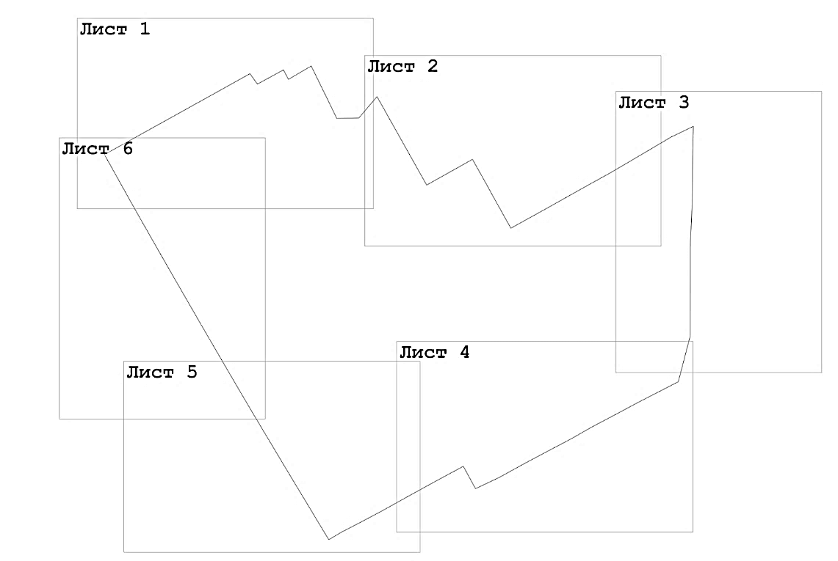

Лист 1

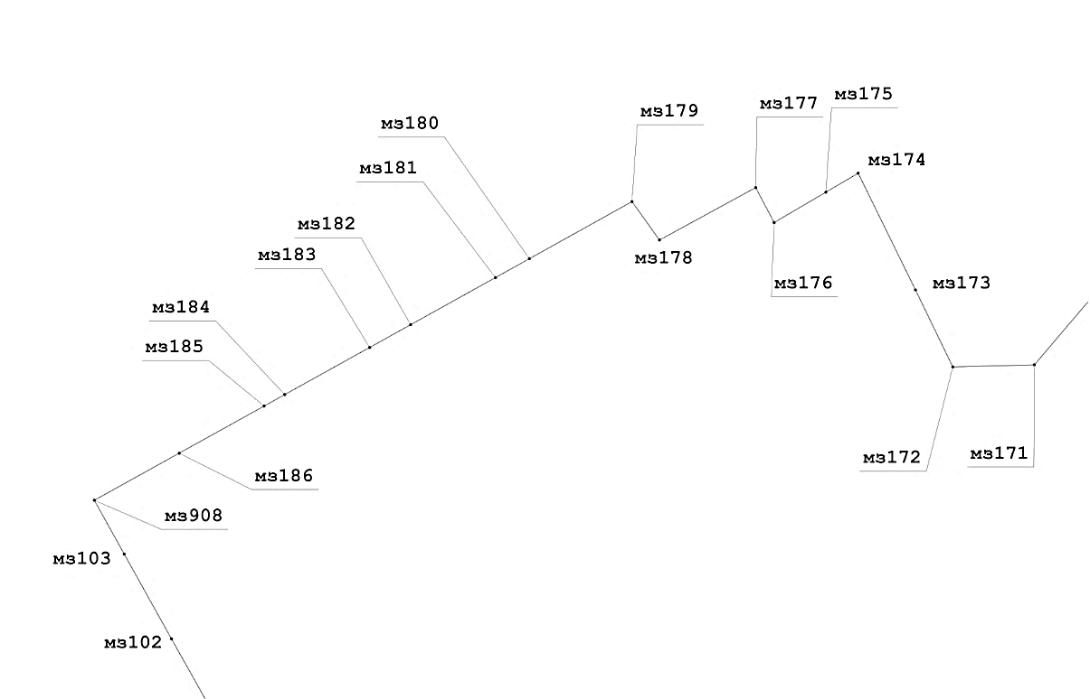

Лист 2
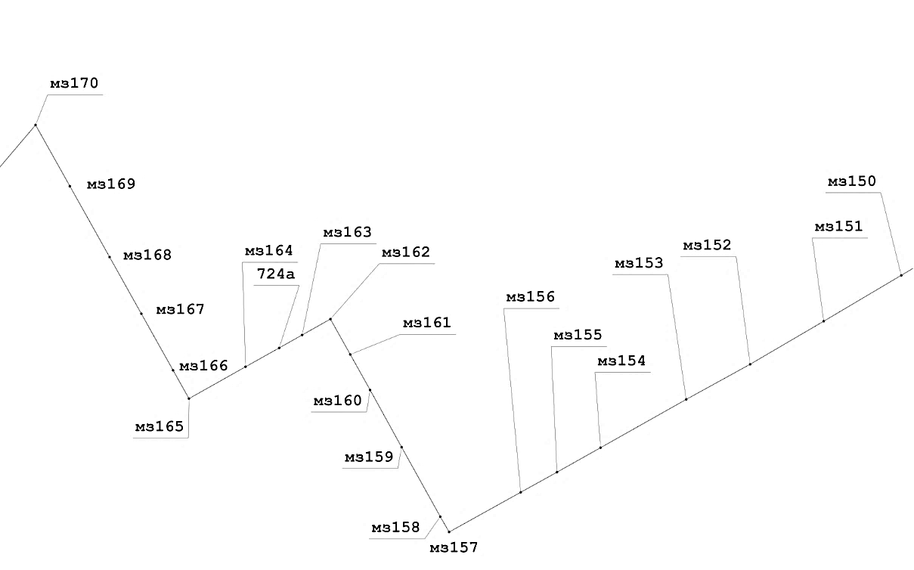

Лист 3

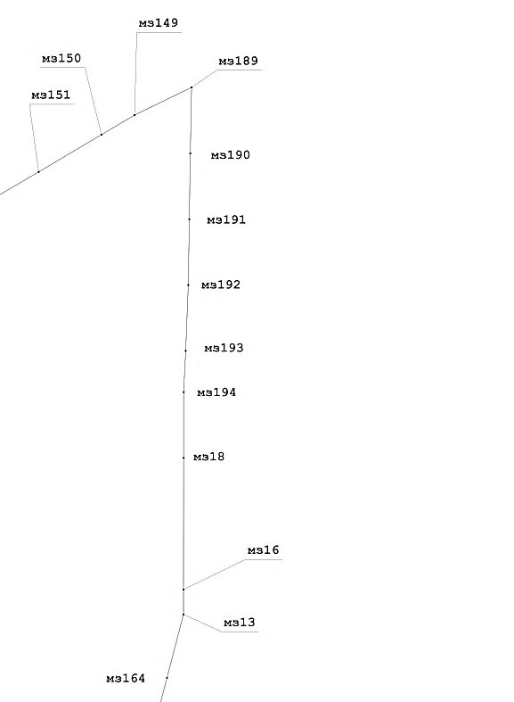

Лист 4

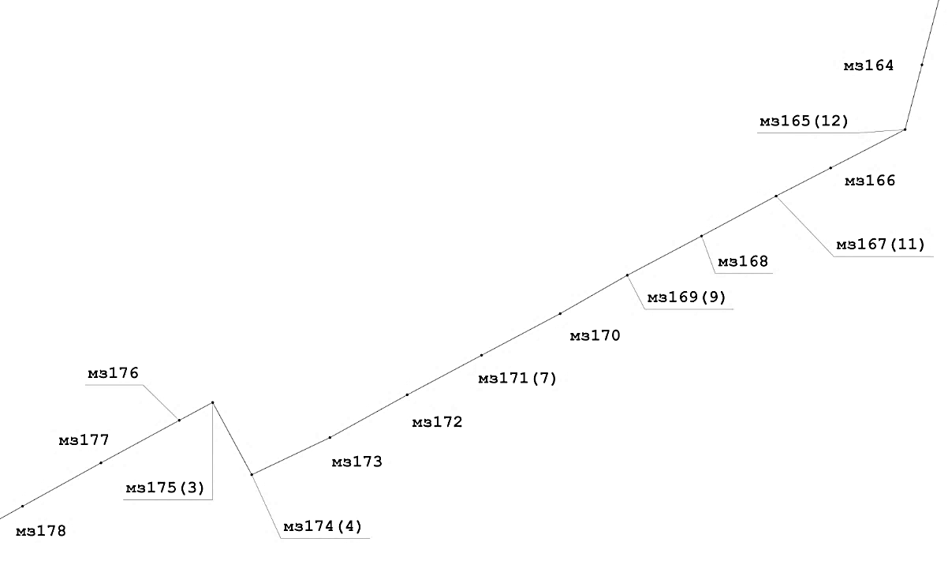
Лист 5
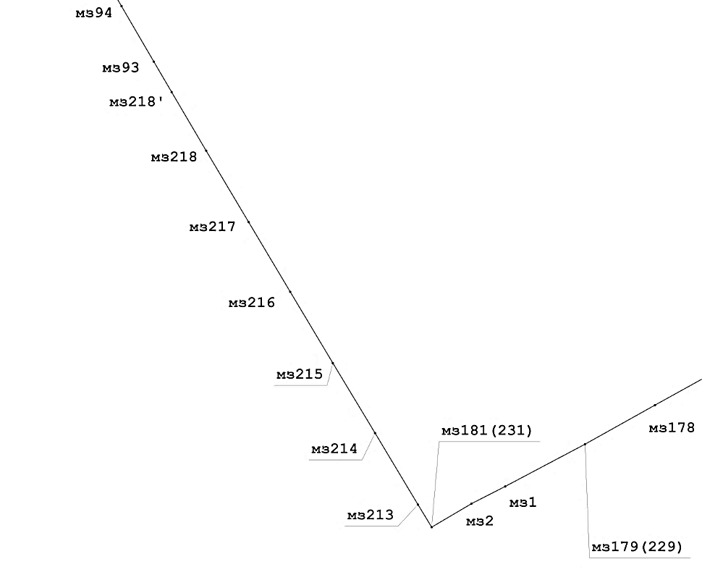
Лист 6

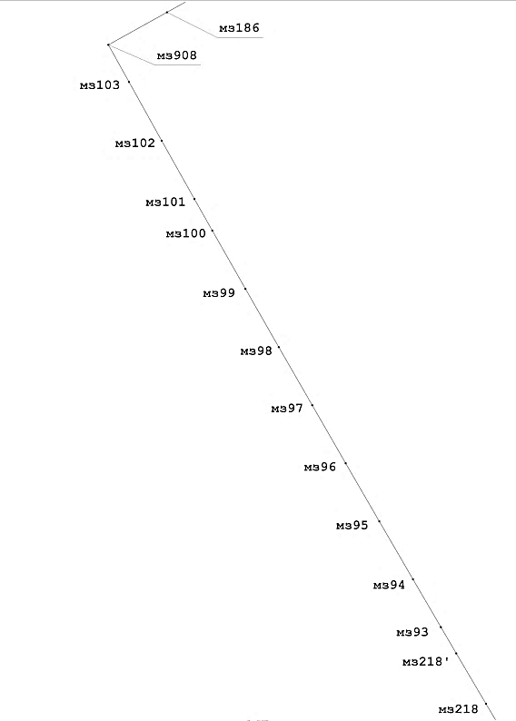»;

б) таблицу «Геодезические данные» изложить в следующей редакции:

«ГЕОДЕЗИЧЕСКИЕ ДАННЫЕ:
От точки, координаты, м |  |  | До точки, координаты, м |  |  | Описание прохождения
№ точки | Х | Y | № точки | Х | Y | частей границ

1 | 2 | 3 | 4 | 5 | 6 | 7
по смежеству с территорией Республики Казахстан
мз181(231) | 566021,01 | 1212181,31 | мз213 | 566310,50 | 1212004,80 | с левой стороны лесополосы
мз213 | 566310,50 | 1212004,80 | мз214 | 567231,00 | 1211452,40 | с левой стороны лесополосы
мз214 | 567231,00 | 1211452,40 | мз215 | 568131,50 | 1210908,40 | с левой стороны лесополосы
мз215 | 568131,50 | 1210908,40 | мз216 | 569047,50 | 1210360,00 | с левой стороны лесополосы
мз216 | 569047,50 | 1210360,00 | мз217 | 569944,30 | 1209824,50 | с левой стороны лесополосы
мз217 | 569944,30 | 1209824,50 | мз218 | 570862,80 | 1209276,70 | с левой стороны лесополосы
мз218 | 570862,80 | 1209276,70 | мз218' | 571616,30 | 1208832,70 | с левой стороны лесополосы
мз218' | 571616,30 | 1208832,70 | мз93 | 572007,70 | 1208603,50 | с левой стороны лесополосы
мз93 | 572007,70 | 1208603,50 | мз94 | 572721,50 | 1208187,00 | с левой стороны лесополосы
мз94 | 572721,50 | 1208187,00 | мз95 | 573586,10 | 1207684,00 | с левой стороны лесополосы
мз95 | 573586,10 | 1207684,00 | мз96 | 574452,00 | 1207182,90 | с левой стороны лесополосы
мз96 | 574452,00 | 1207182,90 | мз97 | 575318,70 | 1206683,40 | с левой стороны лесополосы
мз97 | 575318,70 | 1206683,40 | мз98 | 576185,60 | 1206184,10 | с левой стороны лесополосы
мз98 | 576185,60 | 1206184,10 | мз99 | 577054,00 | 1205687,40 | с левой стороны лесополосы
мз99 | 577054,00 | 1205687,40 | мз100 | 577923,40 | 1205192,50 | с левой стороны лесополосы
мз100 | 577923,40 | 1205192,50 | мз101 | 578393,60 | 1204926,40 | с левой стороны лесополосы
мз101 | 578393,60 | 1204926,40 | мз102 | 579265,70 | 1204436,50 | с левой стороны лесополосы
мз102 | 579265,70 | 1204436,50 | мз103 | 580140,10 | 1203950,40 | с левой стороны лесополосы
мз103 | 580140,10 | 1203950,40 | мз908 | 580694,50 | 1203642,19 | с левой стороны лесополосы
по смежеству с муниципальным образованием Михайловский сельсовет
Бурлинского района Алтайского края
мз908 | 580694,50 | 1203642,19 | мз186 | 581180,00 | 1204516,29 | с левой стороны лесополосы
мз186 | 581180,00 | 1204516,29 | мз185 | 581665,79 | 1205390,79 | с левой стороны лесополосы
мз185 | 581665,79 | 1205390,79 | мз184 | 581784,50 | 1205604,00 | с левой стороны лесополосы
мз184 | 581784,50 | 1205604,00 | мз183 | 582270,29 | 1206478,50 | с левой стороны лесополосы
мз183 | 582270,29 | 1206478,50 | мз182 | 582504,79 | 1206900,39 | между пастбищем и пашней
мз182 | 582504,79 | 1206900,39 | мз181 | 582991,19 | 1207774,39 | между пастбищем и пашней
мз181 | 582991,19 | 1207774,39 | мз180 | 583185,69 | 1208124,00 | между пастбищем и пашней
мз180 | 583185,69 | 1208124,00 | мз179 | 583774,69 | 1209181,39 | по пастбищу
мз179 | 583774,69 | 1209181,39 | мз178 | 583378,19 | 1209464,09 | между пастбищем и пашней
мз178 | 583378,19 | 1209464,09 | мз177 | 583919,19 | 1210455,09 | между пастбищем и пашней
мз177 | 583919,19 | 1210455,09 | мз176 | 583558,89 | 1210646,00 | между пастбищем и пашней
мз176 | 583558,89 | 1210646,00 | мз175 | 583871,39 | 1211178,09 | между пастбищем и пашней
мз175 | 583871,39 | 1211178,09 | мз174 | 584067,39 | 1211511,59 | между пастбищем и пашней
мз174 | 584067,39 | 1211511,59 | мз173 | 582863,79 | 1212101,69 | между пастбищем и пашней
мз173 | 582863,79 | 1212101,69 | мз172 | 582069,39 | 1212486,39 | между пастбищем и пашней
мз172 | 582069,39 | 1212486,39 | мз171 | 582091,59 | 1213326,89 | между пастбищем и пашней
мз171 | 582091,59 | 1213326,89 | мз170 | 582903,00 | 1214016,39 | по пашне
мз170 | 582903,00 | 1214016,39 | мз169 | 582148,59 | 1214439,50 | с правой стороны лесополосы
мз169 | 582148,59 | 1214439,50 | мз168 | 581276,50 | 1214928,50 | с правой стороны лесополосы
мз168 | 581276,50 | 1214928,50 | мз167 | 580578,69 | 1215319,69 | с правой стороны лесополосы
мз167 | 580578,69 | 1215319,69 | мз166 | 579881,19 | 1215711,29 | с правой стороны лесополосы
мз166 | 579881,19 | 1215711,29 | мз165 | 579532,50 | 1215907,29 | с правой стороны лесополосы
мз165 | 579532,50 | 1215907,29 | мз164 | 579924,39 | 1216604,59 | между пастбищем и пашней
мз164 | 579924,39 | 1216604,59 | 724а | 580156,50 | 1217019,00 | между пастбищем и пашней
724а | 580156,50 | 1217019,00 | мз163 | 580316,09 | 1217302,00 | между пастби-щем и пашней, пересекая авто-дорогу Бурла – Притыка – Орехово – Новоандреевка
мз163 | 580316,09 | 1217302,00 | мз162 | 580511,89 | 1217650,79 | между пастбищем и пашней
мз162 | 580511,89 | 1217650,79 | мз161 | 580075,89 | 1217895,29 | между пастбищем и пашней
мз161 | 580075,89 | 1217895,29 | мз160 | 579638,39 | 1218140,39 | между пастбищем и пашней
мз160 | 579638,39 | 1218140,39 | мз159 | 578933,89 | 1218528,29 | между пастбищем и пашней
мз159 | 578933,89 | 1218528,29 | мз158 | 578077,79 | 1219004,89 | по болоту
мз158 | 578077,79 | 1219004,89 | мз157 | 577888,39 | 1219113,69 | между пастбищем и пашней
мз157 | 577888,39 | 1219113,69 | мз156 | 578378,39 | 1219996,50 | между пастбищем и пашней
мз156 | 578378,39 | 1219996,50 | мз155 | 578626,19 | 1220443,79 | между пастбищем и пашней
мз155 | 578626,19 | 1220443,79 | мз154 | 578927,50 | 1220980,29 | по пашне
мз154 | 578927,50 | 1220980,29 | мз153 | 579522,29 | 1222036,50 | по пашне
мз153 | 579522,29 | 1222036,50 | мз152 | 579955,09 | 1222823,69 | по пашне
мз152 | 579955,09 | 1222823,69 | мз151 | 580485,89 | 1223731,59 | по кормовым угодьям, пересекая дорогу
мз151 | 580485,89 | 1223731,59 | мз150 | 581050,79 | 1224686,79 | по кормовым угодьям, пересекая дорогу
мз150 | 581050,79 | 1224686,79 | мз149 | 581348,69 | 1225191,00 | по кормовым угодьям, пересекая дорогу
мз149 | 581348,69 | 1225191,00 | мз189 | 581769,50 | 1226057,89 | по кормовым угодьям, пересекая дорогу
по смежеству с муниципальным образованием муниципальный округ
город Славгород Алтайского края
мз189 | 581769,50 | 1226057,89 | мз190 | 580766,84 | 1226039,16 | по пастбищу
мз190 | 580766,84 | 1226039,16 | мз191 | 579767,00 | 1226023,89 | по пастбищу
мз191 | 579767,00 | 1226023,89 | мз192 | 578766,95 | 1226008,22 | по солончаку, далее по пастбищу
мз192 | 578766,95 | 1226008,22 | мз193 | 577767,69 | 1225968,74 | по солончаку, пересекая узкие участки пастбища, далее по пастбищу
мз193 | 577767,69 | 1225968,74 | мз194 | 577141,06 | 1225937,06
мз194 | 577141,06 | 1225937,06 | мз18 | 576142,15 | 1225936,86
мз18 | 576142,15 | 1225936,86 | мз16 | 574142,48 | 1225934,89 | по кормовым угодьям
мз16 | 574142,48 | 1225934,89 | мз13 | 573765,51 | 1225934,77 | по пастбищу, пере-секая автодорогу Бурла – Притыка – Орехово – Новоандреевка
по смежеству с муниципальным образованием Новоандреевский сельсовет
Бурлинского района Алтайского края
мз13 | 573765,51 | 1225934,77 | мз164 | 572802,07 | 1225683,97 | по пастбищу
мз164 | 572802,07 | 1225683,97 | мз165(12) | 572038,34 | 1225484,72 | по пастбищу
мз165(12) | 572038,34 | 1225484,72 | мз166 | 571584,19 | 1224604,56 | по пастбищу
мз166 | 571584,19 | 1224604,56 | мз167(11) | 571253,60 | 1223960,50 | по пастбищу
мз167(11) | 571253,60 | 1223960,50 | мз168 | 570317,68 | 1222201,55 | по пашне
мз168 | 570317,68 | 1222201,55 | мз169(9) | 569864,90 | 1221409,30 | по пашне
мз169(9) | 569864,90 | 1221409,30 | мз170 | 569373,53 | 1220480,29 | по пашне
мз170 | 569373,53 | 1220480,29 | мз171(7) | 568906,36 | 1219602,02 | по пашне
мз171(7) | 568906,36 | 1219602,02 | мз172 | 568402,15 | 1218688,99 | по пашне
мз172 | 568402,15 | 1218688,99 | мз173 | 567963,56 | 1217765,37 | по пашне
мз173 | 567963,56 | 1217765,37 | мз174(4) | 568817,09 | 1217302,91 | с левой стороны лесополосы
мз174(4) | 568817,09 | 1217302,91 | мз175(3) | 568604,89 | 1216908,09 | с левой стороны лесополосы
мз175(3) | 568604,89 | 1216908,09 | мз176 | 568102,89 | 1215982,96 | по пашне
мз176 | 568102,89 | 1215982,96 | мз177 | 567591,22 | 1215057,35 | по пашне
мз177 | 567591,22 | 1215057,35 | мз178 | 567088,37 | 1214155,80 | по пашне
мз178 | 567088,37 | 1214155,80 | мз179(229) | 566545,32 | 1213127,92 | между пашней и пастбищем
мз179(229) | 566545,32 | 1213127,92 | мз1 | 566322,97 | 1212693,53 | между пашней и пастбищем
мз1 | 566322,97 | 1212693,53 | мз2 | 566021,01 | 1212181,31 | по пастбищу
мз2 | 566021,01 | 1212181,31 | мз181(231) | 566021,01 | 1212181,31 | по пашне»;

- в приложении 10:
а) раздел «План границ» изложить в следующей редакции:

«ПЛАН ГРАНИЦ:

Схема расположения листов
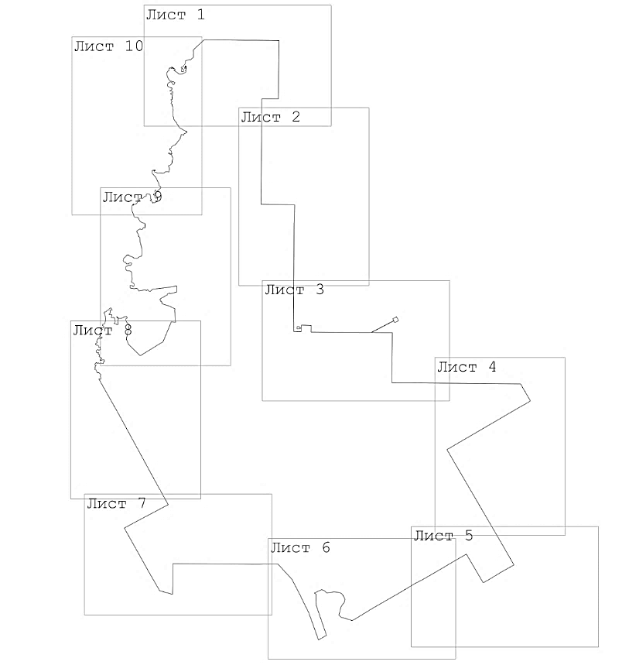

Лист 1
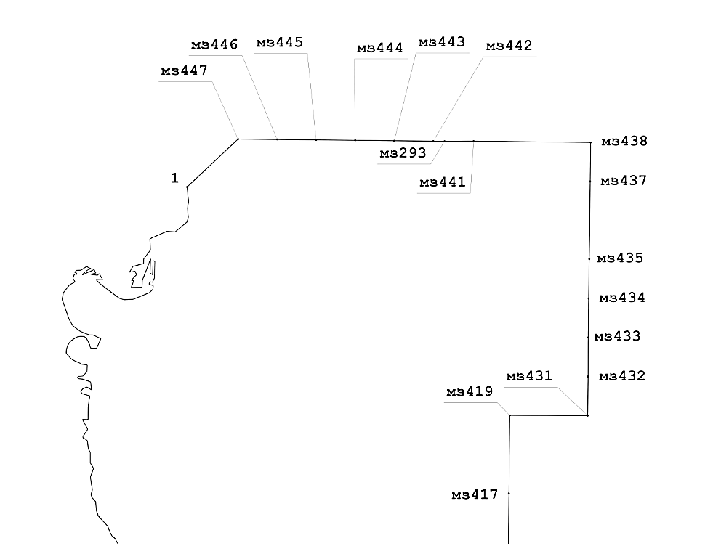

Лист 2
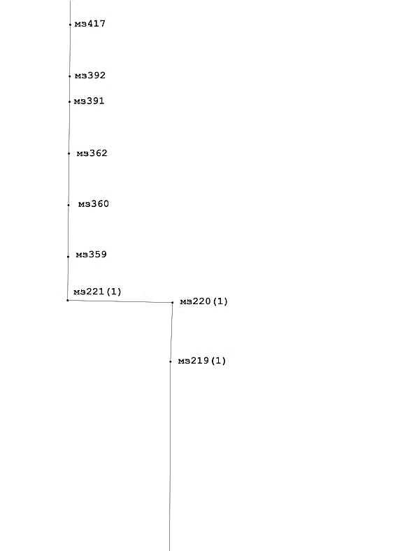

Лист 3

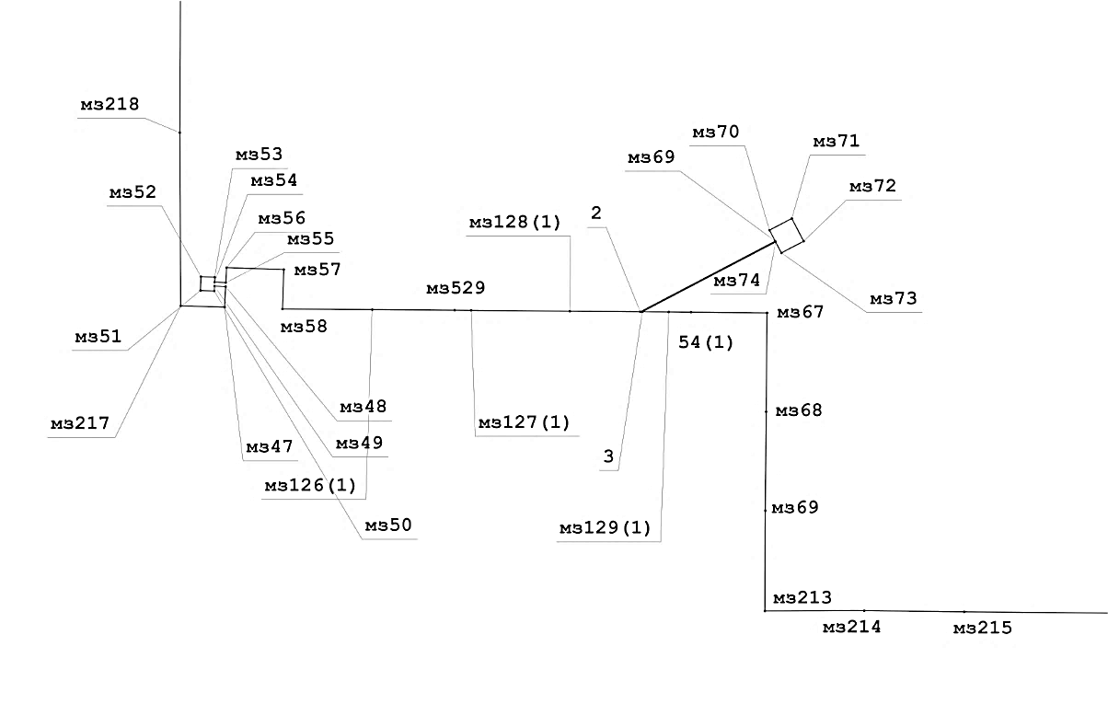

Лист 4
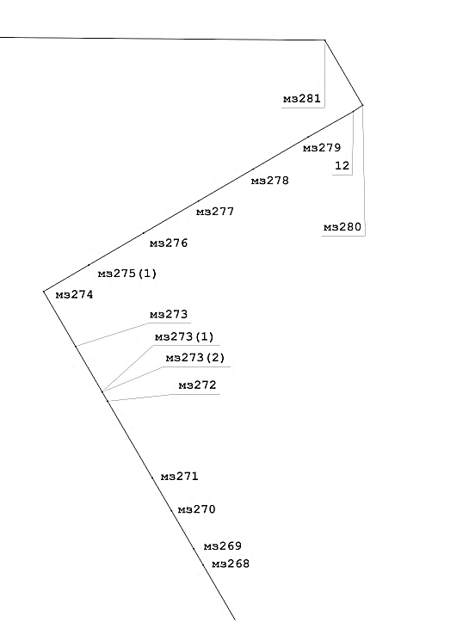

Лист 5

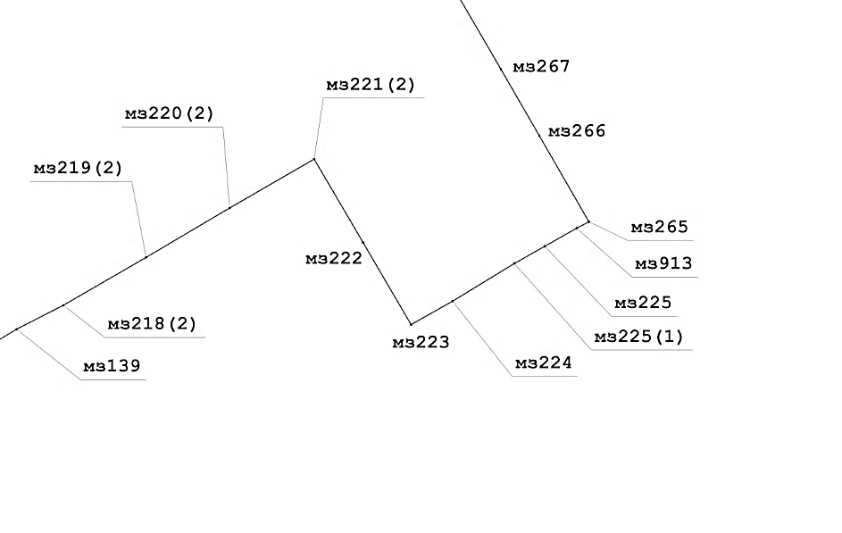
Лист 6

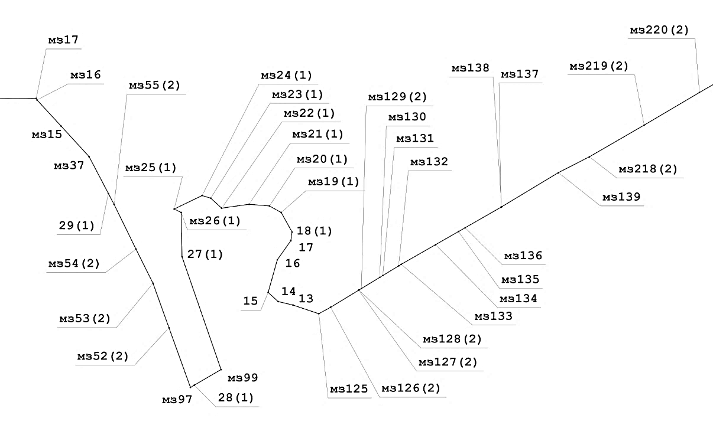

Лист 7
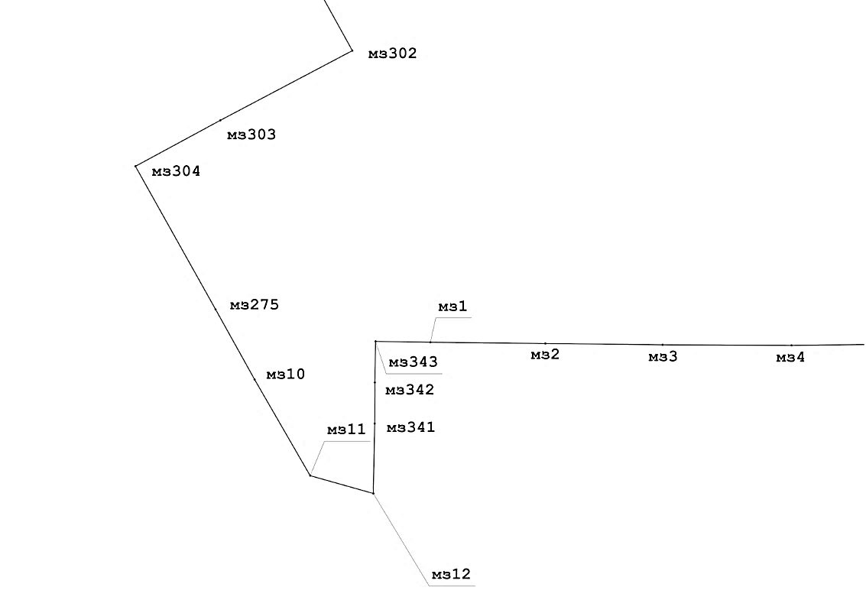

Лист 8

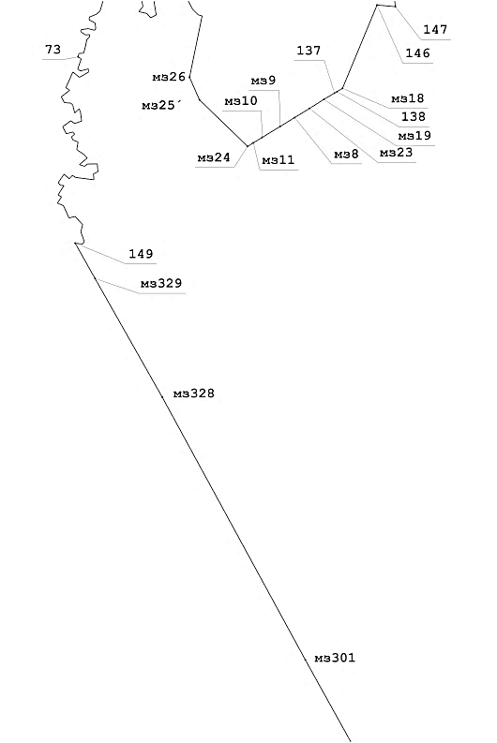

Лист 9

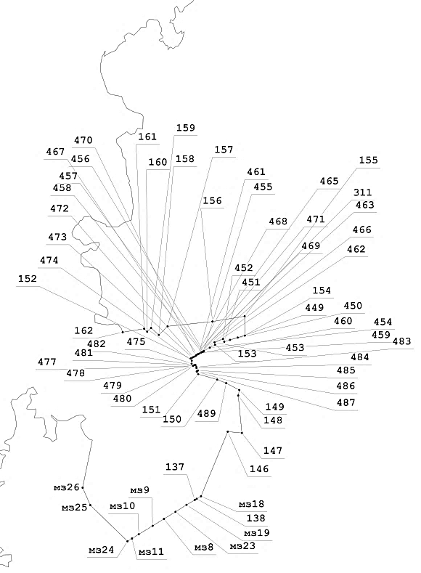

Лист 10
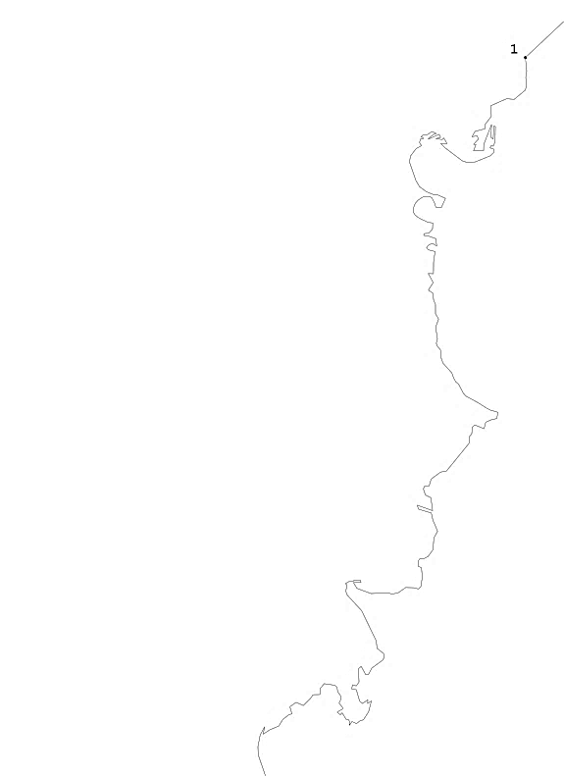»;

б) в разделе «Описание смежеств»:
в абзаце четвёртом слова «до 12» заменить словами «до мз139», слова «Камышинский сельсовет Немецкого национального района» заменить словами «муниципальный округ Немецкий национальный район»;
абзацы пятый и шестой признать утратившими силу;
в) таблицу «Геодезические данные» изложить в следующей редакции:

«ГЕОДЕЗИЧЕСКИЕ ДАННЫЕ:
От точки, координаты, м |  |  | До точки, координаты, м |  |  | Описание прохождения
№ точки | Х | Y | № точки | Х | Y | частей границ

1 | 2 | 3 | 4 | 5 | 6 | 7
по смежеству с территорией Новосибирской области
1 | 615774,00 | 1227324,00 | мз447 | 616388,35 | 1227977,87 | пересекает реку Бурлу, далее –  по болоту
мз447 | 616388,35 | 1227977,87 | мз446 | 616383,17 | 1228478,31 | по пашне
мз446 | 616383,17 | 1228478,31 | мз445 | 616378,00 | 1228978,51 | по пашне
мз445 | 616378,00 | 1228978,51 | мз444 | 616372,35 | 1229478,81 | по пашне
мз444 | 616372,35 | 1229478,81 | мз443 | 616366,94 | 1229979,29 | по пашне
мз443 | 616366,94 | 1229979,29 | мз442 | 616361,67 | 1230480,20 | по пашне
мз442 | 616361,67 | 1230480,20 | мз293 | 616360,32 | 1230625,14 | по пашне
по смежеству с муниципальным образованием Новопесчанский сельсовет
Бурлинского района Алтайского края
мз293 | 616360,32 | 1230625,14 | мз441 | 616362,00 | 1230998,00 | по пашне
мз441 | 616362,00 | 1230998,00 | мз438 | 616345,00 | 1232498,00 | по пашне
мз438 | 616345,00 | 1232498,00 | мз437 | 615845,00 | 1232492,00 | с правой стороны лесополосы
мз437 | 615845,00 | 1232492,00 | мз435 | 614849,25 | 1232479,90 | с правой стороны лесополосы
мз435 | 614849,25 | 1232479,90 | мз434 | 614343,00 | 1232472,00 | с правой стороны лесополосы
мз434 | 614343,00 | 1232472,00 | мз433 | 613843,00 | 1232466,00 | с правой стороны лесополосы
мз433 | 613843,00 | 1232466,00 | мз432 | 613343,00 | 1232465,00 | с правой стороны лесополосы
мз432 | 613343,00 | 1232465,00 | мз431 | 612842,00 | 1232460,00 | по пашне
мз431 | 612842,00 | 1232460,00 | мз419 | 612844,00 | 1231460,00 | с левой стороны лесополосы
мз419 | 612844,00 | 1231460,00 | мз417 | 611843,00 | 1231450,00 | с правой стороны лесополосы
мз417 | 611843,00 | 1231450,00 | мз392 | 610843,00 | 1231442,00 | с правой стороны лесополосы
мз392 | 610843,00 | 1231442,00 | мз391 | 610350,00 | 1231438,00 | с правой стороны лесополосы
мз391 | 610350,00 | 1231438,00 | мз362 | 609349,00 | 1231427,00 | с правой стороны лесополосы
мз362 | 609349,00 | 1231427,00 | мз360 | 608349,00 | 1231418,00 | с правой стороны лесополосы
мз360 | 608349,00 | 1231418,00 | мз359 | 607348,00 | 1231410,00 | с правой стороны лесополосы
мз359 | 607348,00 | 1231410,00 | мз221(1) | 606504,00 | 1231401,00 | с правой стороны лесополосы
мз221(1) | 606504,00 | 1231401,00 | мз220(1) | 606461,00 | 1233434,00 | с правой стороны автодороги Бурла – Новопесчаное – Устьянка – Лесное
мз220(1) | 606461,00 | 1233434,00 | мз219(1) | 605316,00 | 1233395,00 | по пашне
мз219(1) | 605316,00 | 1233395,00 | мз218(1) | 600595,00 | 1233374,00 | с левой стороны лесополосы,  затем с правой стороны лесополосы
мз218(1) | 600595,00 | 1233374,00 | мз217 | 598842,00 | 1233383,00 | с левой стороны лесополосы
мз217 | 598842,00 | 1233383,00 | мз47 | 598829,08 | 1233827,70 | с левой стороны лесополосы
мз47 | 598829,08 | 1233827,70 | мз48 | 599036,93 | 1233837,81 | по пашне
мз48 | 599036,93 | 1233837,81 | мз49 | 599042,45 | 1233724,55 | по пашне
мз49 | 599042,45 | 1233724,55 | мз50 | 598992,49 | 1233722,93 | по пашне
мз50 | 598992,49 | 1233722,93 | мз51 | 598996,98 | 1233583,05 | по пашне
мз51 | 598996,98 | 1233583,05 | мз52(1) | 599136,86 | 1233587,55 | по пашне
мз52(1) | 599136,86 | 1233587,55 | мз53(1) | 599132,37 | 1233727,43 | по пашне
мз53(1) | 599132,37 | 1233727,43 | мз54(1) | 599082,41 | 1233725,82 | по пашне
мз54(1) | 599082,41 | 1233725,82 | мз55(1) | 599076,87 | 1233839,75 | по пашне
мз55(1) | 599076,87 | 1233839,75 | мз56 | 599228,54 | 1233847,13 | по пашне
мз56 | 599228,54 | 1233847,13 | мз57 | 599209,88 | 1234426,65 | по пашне
мз57 | 599209,88 | 1234426,65 | мз58 | 598810,30 | 1234413,81 | по пашне
мз58 | 598810,30 | 1234413,81 | мз126(1) | 598804,50 | 1235322,00 | с правой стороны лесополосы
мз126(1) | 598804,50 | 1235322,00 | мз529 | 598798,10 | 1236157,60 | с правой стороны лесополосы
мз529 | 598798,10 | 1236157,60 | мз127(1) | 598796,20 | 1236323,60 | с правой стороны лесополосы
мз127(1) | 598796,20 | 1236323,60 | мз128(1) | 598787,60 | 1237324,00 | с правой стороны лесополосы
мз128(1) | 598787,60 | 1237324,00 | 2 | 598782,40 | 1238036,47 | с правой стороны лесополосы
2 | 598782,40 | 1238036,47 | мз69 | 599497,40 | 1239402,93 | по пашне
мз69 | 599497,40 | 1239402,93 | мз70 | 599608,12 | 1239344,99 | по пашне
мз70 | 599608,12 | 1239344,99 | мз71 | 599726,33 | 1239570,86 | по пашне
мз71 | 599726,33 | 1239570,86 | мз72 | 599496,04 | 1239691,37 | по пашне
мз72 | 599496,04 | 1239691,37 | мз73 | 599377,82 | 1239465,51 | по пашне
мз73 | 599377,82 | 1239465,51 | мз74 | 599488,54 | 1239407,57 | по пашне
мз74 | 599488,54 | 1239407,57 | 3 | 598782,25 | 1238057,73 | по пашне
3 | 598782,25 | 1238057,73 | мз129(1) | 598780,30 | 1238324,40 | по пашне
мз129(1) | 598780,30 | 1238324,40 | 54(1) | 598778,09 | 1238549,39 | по пашне
54(1) | 598778,09 | 1238549,39 | мз67 | 598770,50 | 1239320,10 | по пашне
мз67 | 598770,50 | 1239320,10 | мз68 | 597770,20 | 1239311,50 | с правой стороны лесополосы
мз68 | 597770,20 | 1239311,50 | мз69 | 596769,50 | 1239302,50 | с правой стороны лесополосы
мз69 | 596769,50 | 1239302,50 | мз213 | 595754,53 | 1239298,42 | с правой стороны лесополосы
мз213 | 595754,53 | 1239298,42 | мз214 | 595754,00 | 1239298,00 | по пашне
мз214 | 595754,00 | 1239298,00 | мз215 | 595745,33 | 1241315,91 | по пашне
мз215 | 595745,33 | 1241315,91 | мз281 | 595696,28 | 1247036,69 | с правой стороны лесополосы, вдоль пашни
по смежеству с муниципальным образованием муниципальный округ
Немецкий национальный район Алтайского края
мз281 | 595696,28 | 1247036,69 | мз280 | 594672,70 | 1247632,45 | по пашне
мз280 | 594672,70 | 1247632,45 | 12 | 594573,41 | 1247484,27 | по пашне
12 | 594573,41 | 1247484,27 | мз279 | 594171,68 | 1246773,73 | с левой стороны лесополосы
мз279 | 594171,68 | 1246773,73 | мз278 | 593667,76 | 1245909,67 | с левой стороны лесополосы
мз278 | 593667,76 | 1245909,67 | мз277 | 593163,63 | 1245045,82 | с левой стороны лесополосы
мз277 | 593163,63 | 1245045,82 | мз276 | 592659,71 | 1244181,67 | с левой стороны лесополосы
мз276 | 592659,71 | 1244181,67 | мз275(1) | 592155,29 | 1243317,73 | с левой стороны лесополосы
мз275(1) | 592155,29 | 1243317,73 | мз274 | 591738,83 | 1242605,89 | по пашне
мз274 | 591738,83 | 1242605,89 | мз273 | 590875,08 | 1243110,11 | по пашне
мз273 | 590875,08 | 1243110,11 | мз273(1) | 590159,51 | 1243527,79 | по пашне
мз273(1) | 590159,51 | 1243527,79 | мз273(2) | 590155,19 | 1243530,30 | по пашне
мз273(2) | 590155,19 | 1243530,30 | мз272 | 590011,43 | 1243614,22 | по пашне
мз272 | 590011,43 | 1243614,22 | мз271 | 588803,90 | 1244318,89 | по пашне
мз271 | 588803,90 | 1244318,89 | мз270 | 588285,81 | 1244621,59 | по пашне
мз270 | 588285,81 | 1244621,59 | мз269 | 587690,87 | 1244968,54 | по пашне
мз269 | 587690,87 | 1244968,54 | мз268 | 587428,86 | 1245121,36 | по пашне
мз268 | 587428,86 | 1245121,36 | мз267 | 586391,86 | 1245725,57 | по пашне
мз267 | 586391,86 | 1245725,57 | мз266 | 585698,86 | 1246125,52 | с левой стороны лесополосы вдоль пашни
мз266 | 585698,86 | 1246125,52 | мз265 | 584801,29 | 1246643,25 | с левой стороны лесополосы вдоль пашни
мз265 | 584801,29 | 1246643,25 | мз913 | 584733,75 | 1246515,30 | с левой стороны лесополосы вдоль пашни
мз913 | 584733,75 | 1246515,30 | мз225 | 584366,22 | 1245865,40 | между сенокосом и пашней
мз225 | 584366,22 | 1245865,40 | мз225(1) | 584545,90 | 1246183,11 | между сенокосом и пашней
мз225(1) | 584545,90 | 1246183,11 | мз224 | 583972,29 | 1245219,57 | между сенокосом и пашней
мз224 | 583972,29 | 1245219,57 | мз223 | 583728,34 | 1244787,52 | между сенокосом и пашней
мз223 | 583728,34 | 1244787,52 | мз222 | 584585,15 | 1244285,67 | между сенокосом и пашней
мз222 | 584585,15 | 1244285,67 | мз221(2) | 585454,98 | 1243775,74 | между сенокосом и пашней
мз221(2) | 585454,98 | 1243775,74 | мз220(2) | 584944,99 | 1242893,91 | по пашне
мз220(2) | 584944,99 | 1242893,91 | мз219(2) | 584430,02 | 1242022,09 | по пашне
мз219(2) | 584430,02 | 1242022,09 | мз218(2) | 583930,13 | 1241158,24 | по пашне
мз218(2) | 583930,13 | 1241158,24 | мз139 | 583680,46 | 1240670,20 | по пашне
по смежеству с муниципальным образованием муниципальный округ
город Славгород Алтайского края
мз139 | 583680,46 | 1240670,20 | мз138 | 583140,24 | 1239774,87 | между пашней и пастбищем
мз138 | 583140,24 | 1239774,87 | мз137 | 583134,04 | 1239764,59 | между пашней и пастбищем
мз137 | 583134,04 | 1239764,59 | мз136 | 582810,36 | 1239199,78 | между пашней и пастбищем
мз136 | 582810,36 | 1239199,78 | мз135 | 582750,34 | 1239095,06 | между залежью и солончаком
мз135 | 582750,34 | 1239095,06 | мз134 | 582543,50 | 1238734,13 | между залежью и солончаком
мз134 | 582543,50 | 1238734,13 | мз133 | 582233,40 | 1238193,01 | между залежью и кормовыми угодьями, пересекая лесополосы
мз133 | 582233,40 | 1238193,01 | мз132 | 582208,67 | 1238152,41 | между залежью и кормовыми угодьями, пересекая лесополосы
мз132 | 582208,67 | 1238152,41 | мз131 | 582056,97 | 1237903,29 | между залежью и кормовыми угодьями, пересекая лесополосы
мз131 | 582056,97 | 1237903,29 | мз130 | 582026,66 | 1237853,51 | между залежью и кормовыми угодьями, пересекая лесополосы
мз130 | 582026,66 | 1237853,51 | мз129(2) | 581850,27 | 1237563,86 | между залежью и кормовыми угодьями, пересекая лесополосы
мз129(2) | 581850,27 | 1237563,86 | мз128(2) | 581826,86 | 1237525,42 | между залежью и кормовыми угодьями, пересекая лесополосы
мз128(2) | 581826,86 | 1237525,42 | мз127(2) | 581825,30 | 1237522,85 | между залежью и кормовыми угодьями, пересекая лесополосы
мз127(2) | 581825,30 | 1237522,85 | мз126(2) | 581555,87 | 1237080,40 | между залежью и кормовыми угодьями, пересекая лесополосы
мз126(2) | 581555,87 | 1237080,40 | мз125 | 581454,16 | 1236893,60 | между залежью и кормовыми угодьями, пересекая лесополосы
мз125 | 581454,16 | 1236893,60 | 13 | 581591,13 | 1236486,06 | по пастбищу
13 | 581591,13 | 1236486,06 | 14 | 581645,96 | 1236253,00 | по пастбищу
14 | 581645,96 | 1236253,00 | 15 | 581789,89 | 1236095,34 | по пастбищу
15 | 581789,89 | 1236095,34 | 16 | 582303,92 | 1236239,29 | по пастбищу
16 | 582303,92 | 1236239,29 | 17 | 582605,48 | 1236451,79 | между пастбищем и солончаком
17 | 582605,48 | 1236451,79 | 18(1) | 582742,56 | 1236472,35 | между пастбищем и солончаком
18(1) | 582742,56 | 1236472,35 | 19(1) | 583050,98 | 1236300,98 | по солончаку
19(1) | 583050,98 | 1236300,98 | 20(1) | 583153,79 | 1236115,91 | по пастбищу
20(1) | 583153,79 | 1236115,91 | 21(1) | 583181,21 | 1235793,72 | по пастбищу
21(1) | 583181,21 | 1235793,72 | 22(1) | 583119,52 | 1235361,87 | по пастбищу
22(1) | 583119,52 | 1235361,87 | 23(1) | 583277,15 | 1235190,50 | по пастбищу
23(1) | 583277,15 | 1235190,50 | 24(1) | 583318,28 | 1235053,40 | по пастбищу
24(1) | 583318,28 | 1235053,40 | 25(1) | 583105,81 | 1234614,69 | между пастбищем и солончаком
25(1) | 583105,81 | 1234614,69 | 26(1) | 583050,98 | 1234724,37 | между пастбищем и солончаком
26(1) | 583050,98 | 1234724,37 | 27(1) | 582351,90 | 1234738,08 | между пастбищем и солончаком
27(1) | 582351,90 | 1234738,08 | мз99 | 580573,24 | 1235352,82 | между болотом и пастбищем
мз99 | 580573,24 | 1235352,82 | 28(1) | 580327,18 | 1234931,83 | по пастбищу
28(1) | 580327,18 | 1234931,83 | мз97 | 580291,21 | 1234870,29 | по пастбищу
мз97 | 580291,21 | 1234870,29 | мз52(2) | 581232,94 | 1234531,83 | с правой стороны железной дороги, пересекая подъезд к селу Бурлинка
мз52(2) | 581232,94 | 1234531,83 | мз53(2) | 581934,37 | 1234279,94
мз53(2) | 581934,37 | 1234279,94 | мз54(2) | 582473,22 | 1234012,15
мз54(2) | 582473,22 | 1234012,15 | мз55(2) | 583177,85 | 1233667,28
мз55(2) | 583177,85 | 1233667,28 | 29(1) | 583350,79 | 1233576,87
29(1) | 583350,79 | 1233576,87 | мз37 | 583932,00 | 1233273,00 | с правой стороны железной дороги
мз37 | 583932,00 | 1233273,00 | мз15 | 584412,47 | 1232833,45 | по солончаку
мз15 | 584412,47 | 1232833,45 | мз16 | 584827,00 | 1232452,00 | по солончаку
мз16 | 584827,00 | 1232452,00 | мз17 | 584852,00 | 1232439,00 | по пастбищу, пересекая солончак
мз17 | 584852,00 | 1232439,00 | мз4 | 584838,00 | 1231174,00 | по пастбищу, пересекая солончак
мз4 | 584838,00 | 1231174,00 | мз3 | 584845,00 | 1229602,00 | по пастбищу, пересекая солончак
мз3 | 584845,00 | 1229602,00 | мз2 | 584861,00 | 1228173,00 | по пастбищу, пересекая солончак
мз2 | 584861,00 | 1228173,00 | мз1 | 584876,00 | 1226771,00 | по пастбищу, пересекая солончак
мз1 | 584876,00 | 1226771,00 | мз343 | 584886,00 | 1226103,00 | по пастбищу, пересекая солончак
мз343 | 584886,00 | 1226103,00 | мз342 | 584386,00 | 1226094,00 | по пастбищу, пересекая солончак
мз342 | 584386,00 | 1226094,00 | мз341 | 583886,00 | 1226092,00 | по пастбищу, пересекая солончак
мз341 | 583886,00 | 1226092,00 | мз12 | 583034,00 | 1226075,00 | по пастбищу, пересекая солончак
по смежеству с муниципальным образованием Михайловский сельсовет
Бурлинского района Алтайского края
мз12 | 583034,00 | 1226075,00 | мз11 | 583250,60 | 1225305,20 | по пастбищу, пересекая полевую дорогу, солончак
мз11 | 583250,60 | 1225305,20 | мз10 | 584422,00 | 1224628,00 | по пастбищу, пересекая полевую дорогу, солончак
мз10 | 584422,00 | 1224628,00 | мз275(2) | 585275,40 | 1224152,70 | по пастбищу, пересекая полевую дорогу, солончак
мз275(2) | 585275,40 | 1224152,70 | мз304 | 587020,00 | 1223175,00 | с левой стороны лесополосы
мз304 | 587020,00 | 1223175,00 | мз303 | 587580,10 | 1224210,10 | по пашне
мз303 | 587580,10 | 1224210,10 | мз302 | 588428,90 | 1225820,00 | по пашне
мз302 | 588428,90 | 1225820,00 | мз301 | 589962,00 | 1224970,00 | между лесополосами, далее – между посадками  леса и пашней
мз301 | 589962,00 | 1224970,00 | мз328 | 593760,00 | 1222902,00 | между лесополосами, далее – между посадками  леса и пашней
мз328 | 593760,00 | 1222902,00 | мз329 | 595476,00 | 1221930,00 | между лесополосами, далее – между посадками  леса и пашней
мз329 | 595476,00 | 1221930,00 | 18(2) | 595987,00 | 1221643,00 | по пастбищу, пересекая автодорогу  Бурла – Притыка – Орехово – Новоандреевка
18(2) | 595987,00 | 1221643,00 | 73 | 598681,00 | 1221685,00 | по реке Бурле
по смежеству с муниципальным образованием Бурлинский сельсовет
Бурлинского района Алтайского края
73 | 598681,00 | 1221685,00 | 136 | 599272,00 | 1223478,00 | по реке Бурле
136 | 599272,00 | 1223478,00 | мз26 | 598385,40 | 1223296,39 | по солончаку
мз26 | 598385,40 | 1223296,39 | мз25 | 598059,89 | 1223439,65 | по пастбищу, пересекая автодорогу  Бурла – Притыка – Орехово – Новоандреевка
мз25 | 598059,89 | 1223439,65 | мз24 | 597386,01 | 1224135,27 | по пастбищу, пересекая полевую дорогу
мз24 | 597386,01 | 1224135,27 | мз11 | 597437,36 | 1224218,32 | по пастбищу, пересекая полевую дорогу
мз11 | 597437,36 | 1224218,32 | мз10 | 597515,85 | 1224345,75 | по пастбищу, пересекая полевую дорогу
мз10 | 597515,85 | 1224345,75 | мз9 | 597673,17 | 1224604,29 | по пастбищу, пересекая полевую дорогу
мз9 | 597673,17 | 1224604,29 | мз8 | 597802,77 | 1224815,19 | по пастбищу, пересекая полевую дорогу
мз8 | 597802,77 | 1224815,19 | мз23 | 597935,22 | 1225031,09 | по пастбищу, пересекая полевую дорогу
мз23 | 597935,22 | 1225031,09 | мз19 | 598064,69 | 1225236,64 | по пастбищу, пересекая полевую дорогу
мз19 | 598064,69 | 1225236,64 | 137 | 598156,53 | 1225391,39 | по пастбищу, пересекая автодорогу Карасук – Славгород и железную дорогу
137 | 598156,53 | 1225391,39 | 138 | 598177,92 | 1225427,36
138 | 598177,92 | 1225427,36 | мз18 | 598225,25 | 1225507,18
мз18 | 598225,25 | 1225507,18 | 146 | 599430,24 | 1226006,55 | по пастбищу
146 | 599430,24 | 1226006,55 | 147 | 599406,25 | 1226271,23 | между пастбищем и посадками
147 | 599406,25 | 1226271,23 | 148 | 600104,66 | 1226202,92 | с левой стороны автодороги Бурла – Новопесчаное – Устьянка –  Лесное
148 | 600104,66 | 1226202,92 | 149 | 600205,98 | 1226222,85
149 | 600205,98 | 1226222,85 | 489 | 600335,80 | 1225977,06 | по пастбищу
489 | 600335,80 | 1225977,06 | 150 | 600401,44 | 1225810,08 | по пастбищу
150 | 600401,44 | 1225810,08 | 151 | 600504,53 | 1225454,28 | по пастбищу
151 | 600504,53 | 1225454,28 | 487 | 600547,48 | 1225431,61 | по границе сёл Бурла и Партизанское
487 | 600547,48 | 1225431,61 | 486 | 600556,77 | 1225426,80 | по границе сёл Бурла и Партизанское
486 | 600556,77 | 1225426,80 | 485 | 600570,57 | 1225449,56 | по границе сёл Бурла и Партизанское
485 | 600570,57 | 1225449,56 | 484 | 600615,99 | 1225422,43 | по границе сёл Бурла и Партизанское
484 | 600615,99 | 1225422,43 | 483 | 600634,63 | 1225422,13 | по границе сёл Бурла и Партизанское
483 | 600634,63 | 1225422,13 | 482 | 600669,56 | 1225406,22 | по границе сёл Бурла и Партизанское
482 | 600669,56 | 1225406,22 | 481 | 600668,51 | 1225403,38 | по границе сёл Бурла и Партизанское
481 | 600668,51 | 1225403,38 | 480 | 600679,52 | 1225397,55 | по границе сёл Бурла и Партизанское
480 | 600679,52 | 1225397,55 | 479 | 600678,41 | 1225394,45 | по границе сёл Бурла и Партизанское
479 | 600678,41 | 1225394,45 | 478 | 600669,76 | 1225379,54 | по границе сёл Бурла и Партизанское
478 | 600669,76 | 1225379,54 | 477 | 600657,92 | 1225355,78 | по границе сёл Бурла и Партизанское
477 | 600657,92 | 1225355,78 | 475 | 600699,86 | 1225332,96 | по границе сёл Бурла и Партизанское
475 | 600699,86 | 1225332,96 | 474 | 600754,90 | 1225335,64 | по границе сёл Бурла и Партизанское
474 | 600754,90 | 1225335,64 | 152 | 600795,29 | 1225313,73 | по границе сёл Бурла и Партизанское
152 | 600795,29 | 1225313,73 | 473 | 600811,18 | 1225345,41 | по границе сёл Бурла и Партизанское
473 | 600811,18 | 1225345,41 | 472 | 600820,44 | 1225364,53 | по границе сёл Бурла и Партизанское
472 | 600820,44 | 1225364,53 | 471 | 600831,02 | 1225384,96 | по границе сёл Бурла и Партизанское
471 | 600831,02 | 1225384,96 | 470 | 600842,52 | 1225407,24 | по границе сёл Бурла и Партизанское
470 | 600842,52 | 1225407,24 | 469 | 600855,10 | 1225414,61 | по границе сёл Бурла и Партизанское
469 | 600855,10 | 1225414,61 | 468 | 600860,24 | 1225423,56 | по границе сёл Бурла и Партизанское
468 | 600860,24 | 1225423,56 | 467 | 600867,19 | 1225435,60 | по границе сёл Бурла и Партизанское
467 | 600867,19 | 1225435,60 | 466 | 600878,13 | 1225456,17 | по границе сёл Бурла и Партизанское
466 | 600878,13 | 1225456,17 | 465 | 600879,51 | 1225454,86 | по границе сёл Бурла и Партизанское
465 | 600879,51 | 1225454,86 | 464 | 600882,36 | 1225461,08 | по границе сёл Бурла и Партизанское
464 | 600882,36 | 1225461,08 | 463 | 600880,01 | 1225460,46 | по границе сёл Бурла и Партизанское
463 | 600880,01 | 1225460,46 | 462 | 600882,15 | 1225464,76 | по границе сёл Бурла и Партизанское
462 | 600882,15 | 1225464,76 | 461 | 600884,95 | 1225470,09 | по границе сёл Бурла и Партизанское
461 | 600884,95 | 1225470,09 | 460 | 600886,93 | 1225473,96 | по границе сёл Бурла и Партизанское
460 | 600886,93 | 1225473,96 | 459 | 600905,58 | 1225508,61 | по границе сёл Бурла и Партизанское
459 | 600905,58 | 1225508,61 | 458 | 600914,52 | 1225524,53 | по границе сёл Бурла и Партизанское
458 | 600914,52 | 1225524,53 | 457 | 600919,27 | 1225543,18 | по границе сёл Бурла и Партизанское
457 | 600919,27 | 1225543,18 | 456 | 600925,99 | 1225557,45 | по границе сёл Бурла и Партизанское
456 | 600925,99 | 1225557,45 | 455 | 600936,69 | 1225559,25 | по границе сёл Бурла и Партизанское
455 | 600936,69 | 1225559,25 | 454 | 600996,87 | 1225672,14 | по границе сёл Бурла и Партизанское
454 | 600996,87 | 1225672,14 | 153 | 601050,68 | 1225770,93 | по границе сёл Бурла и Партизанское
153 | 601050,68 | 1225770,93 | 453 | 601097,39 | 1225760,19 | по границе сёл Бурла и Партизанское
453 | 601097,39 | 1225760,19 | 452 | 601159,95 | 1225919,34 | по границе сёл Бурла и Партизанское
452 | 601159,95 | 1225919,34 | 451 | 601108,05 | 1225941,16 | по границе сёл Бурла и Партизанское
451 | 601108,05 | 1225941,16 | 450 | 601142,50 | 1226049,42 | по границе сёл Бурла и Партизанское
450 | 601142,50 | 1226049,42 | 449 | 601186,02 | 1226192,68 | по границе сёл Бурла и Партизанское
449 | 601186,02 | 1226192,68 | 154 | 601222,51 | 1226325,94 | по границе сёл Бурла и Партизанское
154 | 601222,51 | 1226325,94 | 155 | 601583,46 | 1226322,46 | с левой стороны автодороги Бурла – Новопесчаное – Устьянка – Лесное
155 | 601583,46 | 1226322,46 | 156 | 601484,83 | 1225721,94 | по пастбищу, пересекая полевые дороги
156 | 601484,83 | 1225721,94 | 157 | 601395,62 | 1224883,79 | по пастбищу, пересекая полевые дороги
157 | 601395,62 | 1224883,79 | 158 | 601234,82 | 1224720,14 | по ограждению животноводческой фермы
158 | 601234,82 | 1224720,14 | 159 | 601364,32 | 1224574,99 | по ограждению животноводческой фермы
159 | 601364,32 | 1224574,99 | 160 | 601296,01 | 1224502,42 | по ограждению животноводческой фермы
160 | 601296,01 | 1224502,42 | 161 | 601350,08 | 1224445,49 | по пастбищу, пересекая солончак
161 | 601350,08 | 1224445,49 | 162 | 601286,00 | 1224045,00 | по пастбищу, пересекая солончак
162 | 601286,00 | 1224045,00 | 1 | 615774,00 | 1227324,00 | по реке Бурле»;

- в приложении 12:
а) раздел «План границ» изложить в следующей редакции:

«ПЛАН ГРАНИЦ:

Схема расположения листов
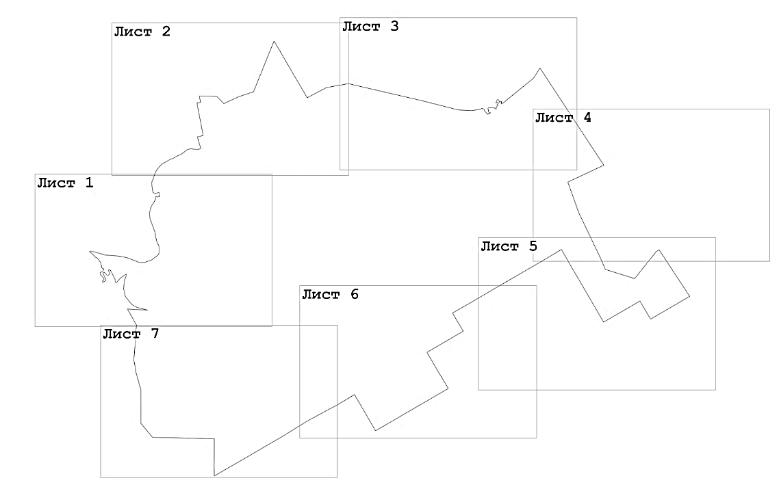

Лист 1

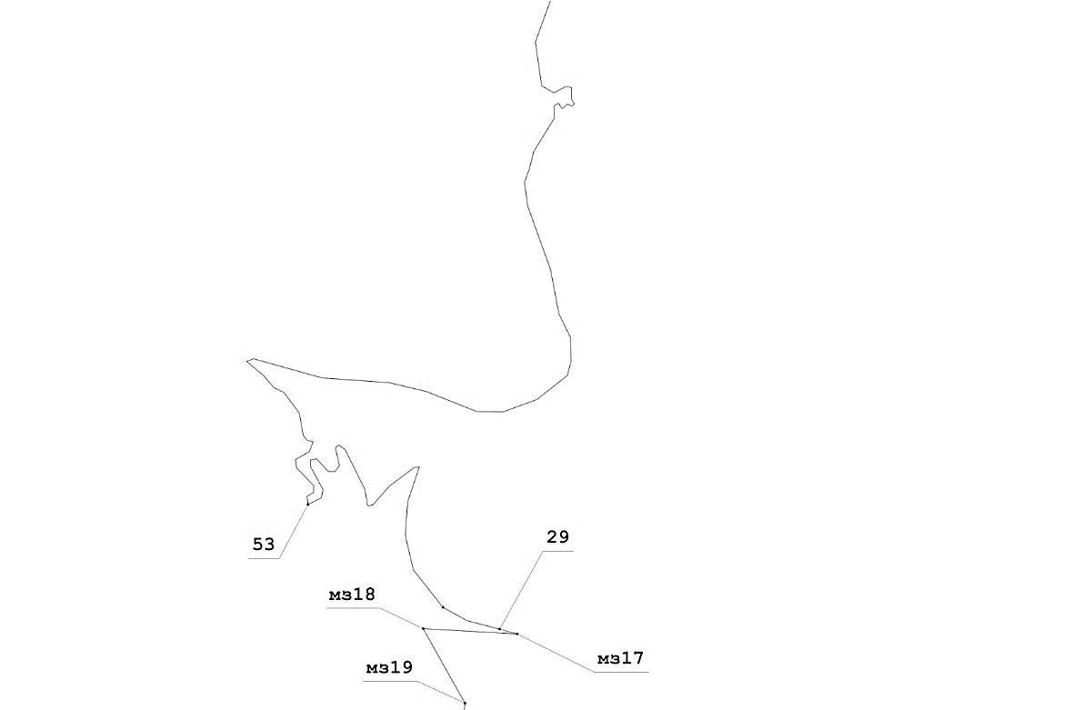

Лист 2
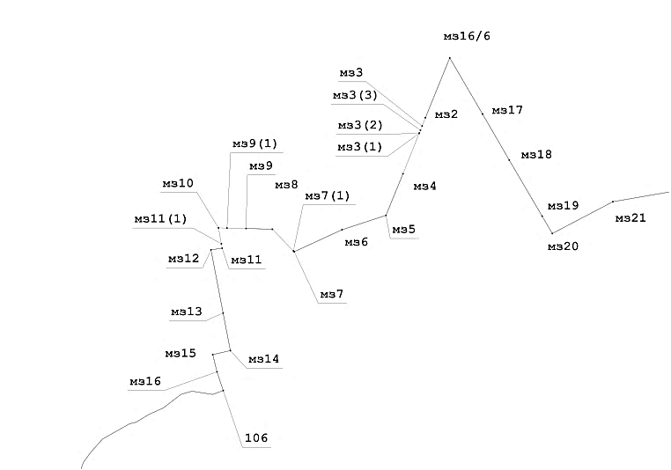

Лист 3
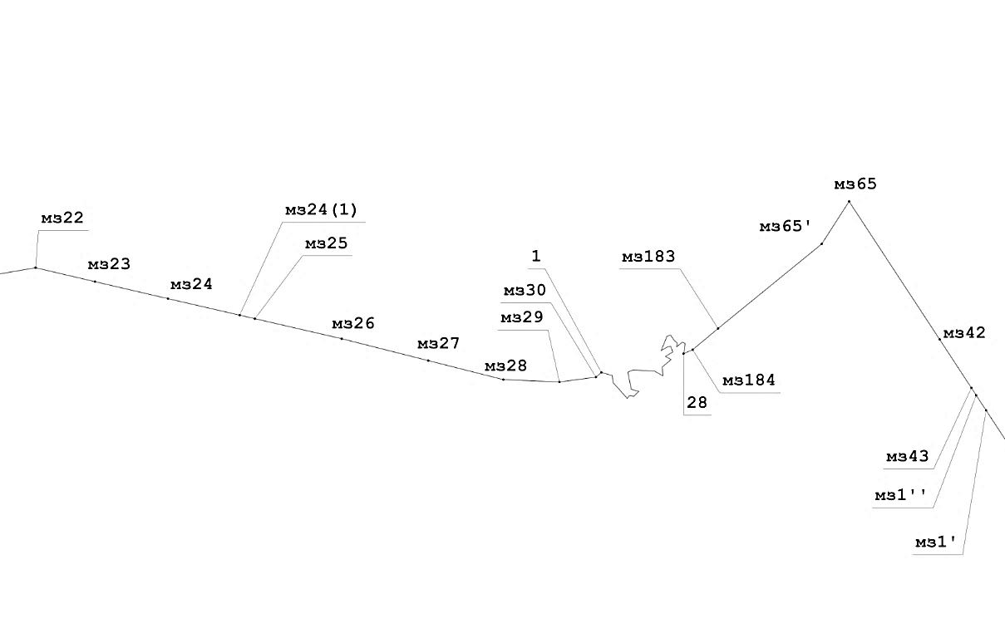

Лист 4
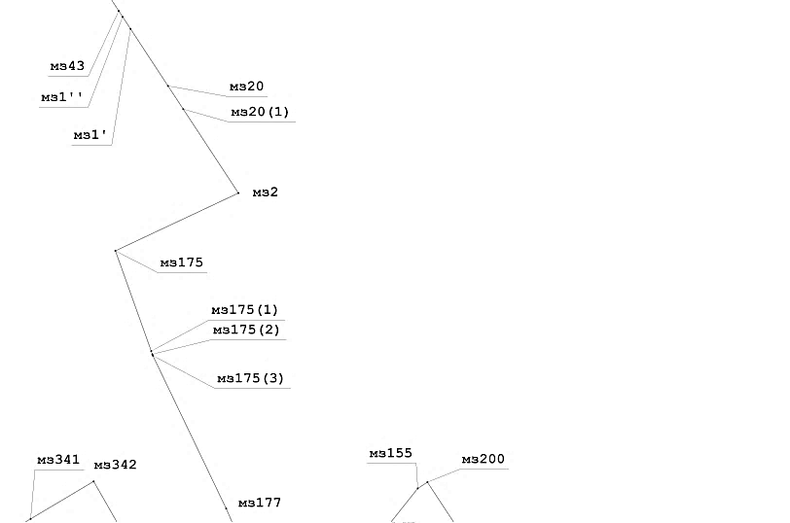

Лист 5

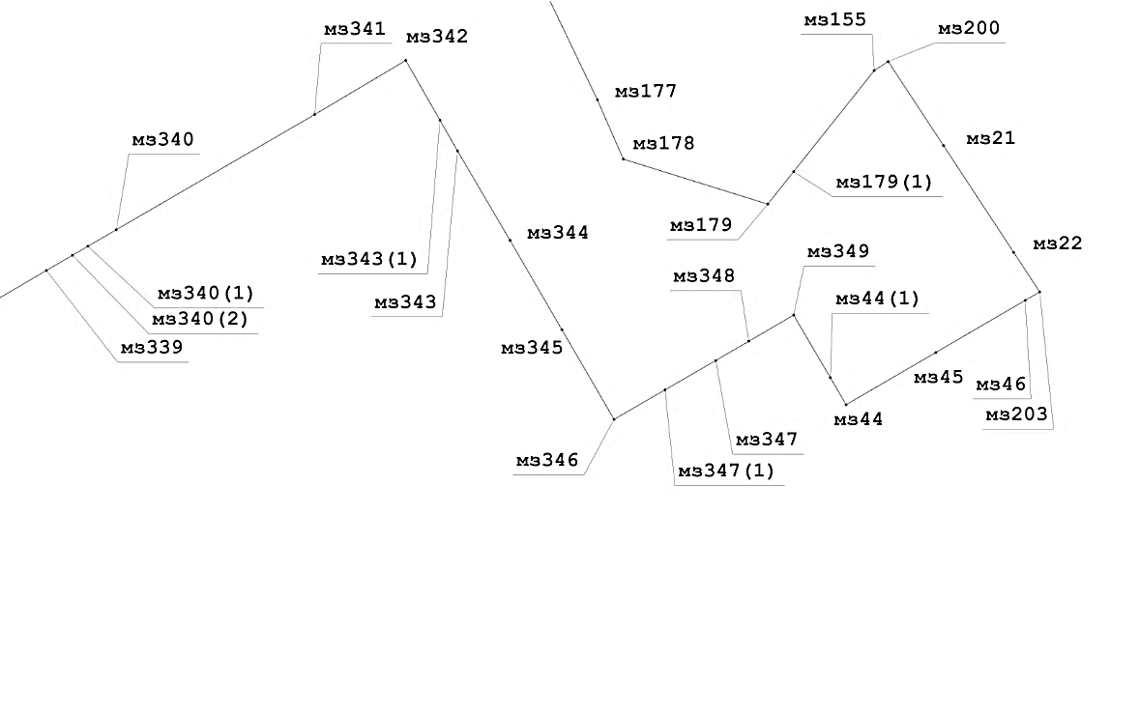

Лист 6

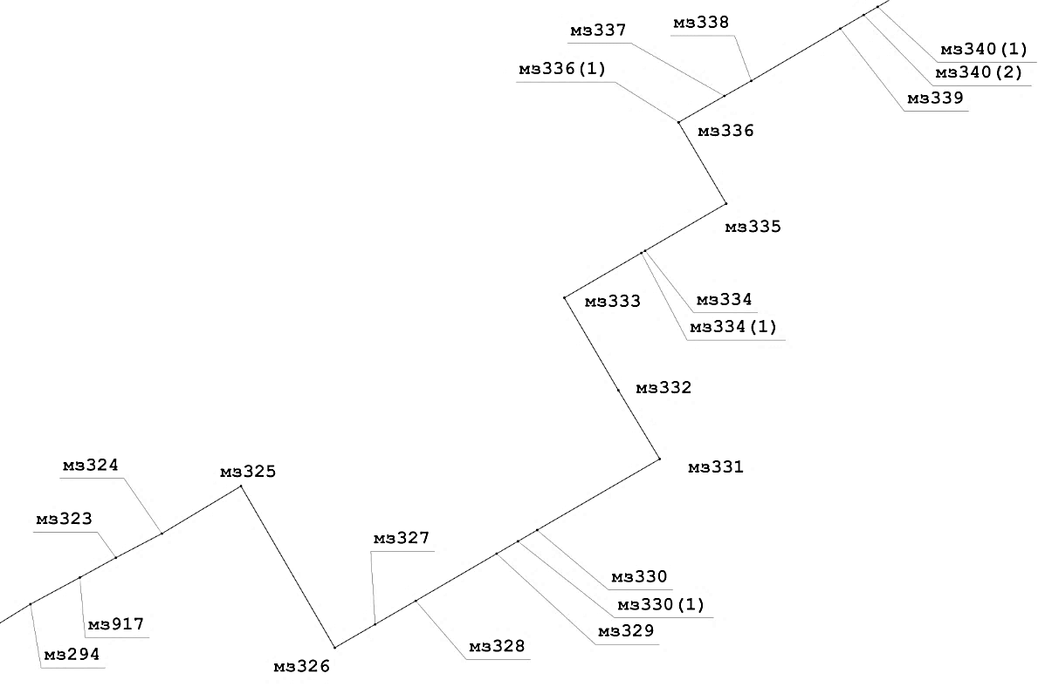

Лист 7
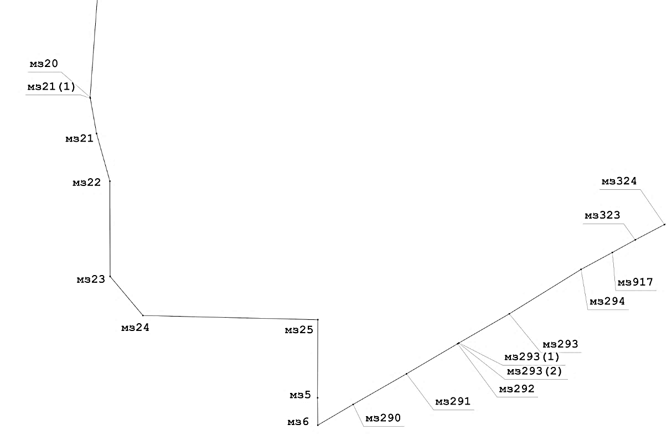»;

б) в разделе «Описание смежеств»:
в абзаце четвёртом слова «до мз44» заменить словами «до мз6», слова «Протасовский сельсовет Немецкого национального района» заменить словами «муниципальный округ Немецкий национальный район»;
абзацы пятый и шестой признать утратившими силу;
в) таблицу «Геодезические данные» изложить в следующей редакции:

«ГЕОДЕЗИЧЕСКИЕ ДАННЫЕ:
От точки, координаты, м |  |  | До точки, координаты, м |  |  | Описание прохождения
№ точки | Х | Y | № точки | Х | Y | частей границ

1 | 2 | 3 | 4 | 5 | 6 | 7
по смежеству с муниципальным образованием Тополинский сельсовет
Хабарского района Алтайского края
мз16/6 | 619308,10 | 1253170,00 | мз17 | 618444,70 | 1253674,40 | по краю пашни
мз17 | 618444,70 | 1253674,40 | мз18 | 617735,50 | 1254085,80 | по краю пашни
мз18 | 617735,50 | 1254085,80 | мз19 | 616872,70 | 1254592,00 | по краю пашни
мз19 | 616872,70 | 1254592,00 | мз20 | 616605,30 | 1254749,00 | по пастбищу, пересекая солончак, далее по болоту
мз20 | 616605,30 | 1254749,00 | мз21 | 617094,40 | 1255680,50 | по пастбищу, пересекая солончак, далее по болоту
мз21 | 617094,40 | 1255680,50 | мз22 | 617273,90 | 1256722,90 | по болоту, пере-секая реку Бурлу, далее по пастбищу
мз22 | 617273,90 | 1256722,90 | мз23 | 617118,00 | 1257388,70 | по пастбищу, пересекая полевую дорогу, далее по пашне
мз23 | 617118,00 | 1257388,70 | мз24 | 616927,80 | 1258206,30 | по пастбищу, пересекая полевую дорогу, далее по пашне
мз24 | 616927,80 | 1258206,30 | мз24(1) | 616742,33 | 1259010,48 | по пашне, далее по краю сенокоса, затем по пашне
мз24(1) | 616742,33 | 1259010,48 | мз25 | 616703,00 | 1259181,00 | по пашне, далее по краю сенокоса, затем по пашне
мз25 | 616703,00 | 1259181,00 | мз26 | 616478,10 | 1260155,50 | по пашне, далее по краю сенокоса, затем по пашне
мз26 | 616478,10 | 1260155,50 | мз27 | 616232,80 | 1261125,00 | по пашне, далее по краю сенокоса, затем по пашне
мз27 | 616232,80 | 1261125,00 | мз28 | 616020,00 | 1261965,90 | по пашне
мз28 | 616020,00 | 1261965,90 | мз29 | 615993,40 | 1262595,80 | по заболоченной пойме реки Бурлы
мз29 | 615993,40 | 1262595,80 | мз30 | 616047,50 | 1263003,90 | по заболоченной пойме реки Бурлы
мз30 | 616047,50 | 1263003,90 | 1 | 616100,03 | 1263065,99 | по реке Бурле
по смежеству с муниципальным образованием Новоильинский сельсовет
Хабарского района Алтайского края
1 | 616100,03 | 1263065,99 | 28 | 616311,68 | 1263987,06 | по реке Бурле
28 | 616311,68 | 1263987,06 | мз184 | 616354,90 | 1264089,40 | с левой стороны лесополосы
мз184 | 616354,90 | 1264089,40 | мз183 | 616592,60 | 1264373,40 | с левой стороны лесополосы
мз183 | 616592,60 | 1264373,40 | мз65' | 617540,50 | 1265535,90 | с левой стороны лесополосы
мз65' | 617540,50 | 1265535,90 | мз65 | 618017,10 | 1265842,10 | с левой стороны лесополосы
мз65 | 618017,10 | 1265842,10 | мз42 | 616470,50 | 1266857,40 | между пашней и пастбищем, далее по пастбищу, затем по пашне, пересекая колок, далее по правой стороне лесополосы
мз42 | 616470,50 | 1266857,40 | мз43 | 615926,80 | 1267213,60
мз43 | 615926,80 | 1267213,60 | мз1'' | 615843,91 | 1267267,86
мз1'' | 615843,91 | 1267267,86 | мз1' | 615675,80 | 1267377,90
мз1' | 615675,80 | 1267377,90 | мз20 | 614881,60 | 1267899,20 | между пастбищем и пашней, далее по кормовым угодьям, затем между пастбищем и пашней
мз20 | 614881,60 | 1267899,20 | мз20(1) | 614558,48 | 1268111,59
мз20(1) | 614558,48 | 1268111,59 | мз2 | 613388,20 | 1268880,80 | по пастбищу, пересекая болото, далее с левой сто-роны лесополосы
мз2 | 613388,20 | 1268880,80 | мз175 | 612583,20 | 1267166,60 | между сенокосом и заболоченным берегом озера Богатского, далее по озеру Богатскому, затем по пастбищу, пересекая полевую дорогу
мз175 | 612583,20 | 1267166,60 | мз175(1) | 611185,82 | 1267666,13
мз175(1) | 611185,82 | 1267666,13 | мз175(2) | 611142,85 | 1267681,49
мз175(2) | 611142,85 | 1267681,49 | мз175(3) | 611123,8 | 1267688,3
мз175(3) | 611123,8 | 1267688,3 | мз177 | 608991,30 | 1268710,20 | по пастбищу, пересекая авто-дорогу Устьянка – Старобогатское, болото, солончак, далее по озеру Горькому, затем по кормовым угодьям, пересекая лес
мз177 | 608991,30 | 1268710,20 | мз178 | 608418,80 | 1268960,40 | по пашне, пересекая полевую дорогу
мз178 | 608418,80 | 1268960,40 | мз179 | 607984,60 | 1270352,40 | с правой стороны лесополосы, далее по пашне
мз179 | 607984,60 | 1270352,40 | мз179(1) | 608297,34 | 1270601,78 | с правой стороны лесополосы, далее по пашне
мз179(1) | 608297,34 | 1270601,78 | мз155 | 609272,40 | 1271379,30 | с правой стороны лесополосы, далее по пашне
мз155 | 609272,40 | 1271379,30 | мз200 | 609359,14 | 1271513,69 | с правой стороны лесополосы, далее по пашне
по смежеству с муниципальным образованием муниципальный округ
Немецкий национальный район Алтайского края
мз200 | 609359,14 | 1271513,69 | мз21 | 608548,86 | 1272046,42 | по пашне
мз21 | 608548,86 | 1272046,42 | мз22 | 607519,77 | 1272723,17 | по пашне
мз22 | 607519,77 | 1272723,17 | мз203 | 607138,15 | 1272974,08 | по пашне
мз203 | 607138,15 | 1272974,08 | мз46 | 607056,21 | 1272832,93 | по пашне
мз46 | 607056,21 | 1272832,93 | мз45 | 606554,60 | 1271972,29 | по пашне
мз45 | 606554,60 | 1271972,29 | мз44 | 606051,31 | 1271108,08 | по пашне
мз44 | 606051,31 | 1271108,08 | мз44(1) | 606311,22 | 1270955,84 | с левой стороны лесополосы
мз44(1) | 606311,22 | 1270955,84 | мз349 | 606915,16 | 1270602,09 | с левой стороны лесополосы
мз349 | 606915,16 | 1270602,09 | мз348 | 606663,07 | 1270169,90 | по пашне
мз348 | 606663,07 | 1270169,90 | мз347 | 606477,32 | 1269851,68 | по пашне
мз347 | 606477,32 | 1269851,68 | мз347(1) | 606194,31 | 1269362,69 | по пашне, далее по пастбищу, пересекая солончак, полевую дорогу
мз347(1) | 606194,31 | 1269362,69 | мз346 | 605909,94 | 1268871,35
мз346 | 605909,94 | 1268871,35 | мз345 | 606774,76 | 1268368,65 | по пастбищу, далее с левой стороны лесополосы
мз345 | 606774,76 | 1268368,65 | мз344 | 607635,63 | 1267868,54 | по пастбищу, далее с левой стороны лесополосы
мз344 | 607635,63 | 1267868,54 | мз343 | 608497,87 | 1267362,59 | по пастбищу, далее с левой стороны лесополосы
мз343 | 608497,87 | 1267362,59 | мз343(1) | 608793,79 | 1267193,38 | между пастбищем и пашней, далее по пашне, затем между пастбищем и пашней
мз343(1) | 608793,79 | 1267193,38 | мз342 | 609369,97 | 1266863,93
мз342 | 609369,97 | 1266863,93 | мз341 | 608847,78 | 1265985,64
мз341 | 608847,78 | 1265985,64 | мз340 | 607738,38 | 1264074,66 | по пастбищу, пересекая авто-дорогу Устьянка – Старобогатское, далее пересекая болото Кривое, солончак
мз340 | 607738,38 | 1264074,66 | мз340(1) | 607578,27 | 1263800,14 | по пастбищу, пересекая лес, полевую дорогу
мз340(1) | 607578,27 | 1263800,14 | мз340(2) | 607492,11 | 1263651,53 | по пастбищу, пересекая лес, полевую дорогу
мз340(2) | 607492,11 | 1263651,53 | мз339 | 607345,38 | 1263400,20 | по пастбищу, пересекая лес, полевую дорогу
мз339 | 607345,38 | 1263400,20 | мз338 | 606788,56 | 1262450,66 | по пастбищу, пересекая лес, полевую дорогу
мз338 | 606788,56 | 1262450,66 | мз337 | 606626,11 | 1262164,65 | по пастбищу, пересекая лес, полевую дорогу
мз337 | 606626,11 | 1262164,65 | мз336(1) | 606346,33 | 1261677,25 | по пастбищу, пересекая лес, полевую дорогу
мз336(1) | 606346,33 | 1261677,25 | мз336 | 606343,84 | 1261672,91 | по пастбищу, пересекая лес, полевую дорогу
мз336 | 606343,84 | 1261672,91 | мз335 | 605476,91 | 1262183,45 | по пастбищу, пересекая лес, полевую дорогу
мз335 | 605476,91 | 1262183,45 | мз334 | 604972,91 | 1261318,17 | по пастбищу, пересекая лес, полевую дорогу
мз334 | 604972,91 | 1261318,17 | мз334(1) | 604949,16 | 1261277,4 | по пашне
мз334(1) | 604949,16 | 1261277,4 | мз333 | 604469,85 | 1260454,58 | по пашне
мз333 | 604469,85 | 1260454,58 | мз332 | 603482,04 | 1261031,60 | по пастбищу, пересекая болото Журавлиное, полевую дорогу, автодорогу Устьянка – Старобогатское
мз332 | 603482,04 | 1261031,60 | мз331 | 602748,45 | 1261474,27
мз331 | 602748,45 | 1261474,27 | мз330 | 601988,32 | 1260164,79 | по пастбищу, пересекая болото Медвежье, авто-дорогу Устьянка – Старобогатское, далее по правой стороне дороги Устьянка – Старобогатское, вновь пересекая её
мз330 | 601988,32 | 1260164,79 | мз330(1) | 601868,88 | 1259959,87
мз330(1) | 601868,88 | 1259959,87 | мз329 | 601736,54 | 1259732,80
мз329 | 601736,54 | 1259732,80 | мз328 | 601232,97 | 1258868,71
мз328 | 601232,97 | 1258868,71 | мз327 | 600981,89 | 1258436,31
мз327 | 600981,89 | 1258436,31 | мз326 | 600732,12 | 1258004,77
мз326 | 600732,12 | 1258004,77 | мз325 | 602458,41 | 1257003,59 | по пастбищу, пересекая авто-дорогу Устьянка – Старобогатское, далее по заболоченному пастбищу, пересекая кустарник
мз325 | 602458,41 | 1257003,59 | мз324 | 601951,58 | 1256159,79 | по пашне, далее с левой стороны лесополосы
мз324 | 601951,58 | 1256159,79 | мз323 | 601693,52 | 1255667,83 | по пашне, далее с левой стороны лесополосы
мз323 | 601693,52 | 1255667,83 | мз917 | 601482,27 | 1255283,78 | по пашне, далее с левой стороны лесополосы
мз917 | 601482,27 | 1255283,78 | мз294 | 601196,82 | 1254755,51 | по пастбищу, пересекая озеро
мз294 | 601196,82 | 1254755,51 | мз293 | 600448,47 | 1253547,00 | по пастбищу, пересекая озеро
мз293 | 600448,47 | 1253547,00 | мз293(1) | 599959,3 | 1252700,59 | по пастбищу, пересекая озеро
мз293(1) | 599959,3 | 1252700,59 | мз293(2) | 599956,29 | 1252695,4 | по пастбищу, пересекая озеро
мз293(2) | 599956,29 | 1252695,4 | мз292 | 599946,01 | 1252677,61 | с левой стороны лесополосы
мз292 | 599946,01 | 1252677,61 | мз291 | 599439,83 | 1251816,89 | с левой стороны лесополосы
мз291 | 599439,83 | 1251816,89 | мз290 | 598924,86 | 1250919,07 | по пашне, пересекая автодорогу к селу Кормовище
мз290 | 598924,86 | 1250919,07 | мз6 | 598575,70 | 1250324,40 | по пашне, пересекая автодорогу к селу Кормовище
по смежеству с муниципальным образованием Новопесчанский сельсовет
Бурлинского района Алтайского края
мз6 | 598575,70 | 1250324,40 | мз5 | 599035,51 | 1250320,49 | между лесополосами
мз5 | 599035,51 | 1250320,49 | мз25 | 600350,21 | 1250324,14 | между лесополосами
мз25 | 600350,21 | 1250324,14 | мз24 | 600420,84 | 1247380,32 | с левой стороны лесополосы
мз24 | 600420,84 | 1247380,32 | мз23 | 601079,13 | 1246827,28 | с правой стороны автодороги на село Кормовище
мз23 | 601079,13 | 1246827,28 | мз22 | 602681,70 | 1246823,41 | с правой стороны автодороги на село Кормовище
мз22 | 602681,70 | 1246823,41 | мз21 | 603484,17 | 1246598,95 | с правой стороны автодороги на село Кормовище
мз21 | 603484,17 | 1246598,95 | мз21(1) | 604076,64 | 1246493,79 | с правой стороны автодороги на село Кормовище
мз21(1) | 604076,64 | 1246493,79 | мз20 | 604093,83 | 1246490,74 | с правой стороны автодороги на село Кормовище
мз20 | 604093,83 | 1246490,74 | мз19 | 605770,62 | 1246612,85 | с правой стороны автодороги на село Кормовище
мз19 | 605770,62 | 1246612,85 | мз18 | 606534,62 | 1246184,13 | с правой стороны автодороги на село Кормовище
мз18 | 606534,62 | 1246184,13 | мз17 | 606479,87 | 1247148,39 | с правой стороны автодороги Бурла – Новопесчаное – Устьянка – Лесное
мз17 | 606479,87 | 1247148,39 | 29 | 606529,04 | 1246968,86 | по пастбищу, пересекая автодорогу Бурла – Новопесчаное – Устьянка – Лесное
29 | 606529,04 | 1246968,86 | 53 | 607806,51 | 1245005,15 | по берегу озера Хомутиного
по смежеству с муниципальным образованием Рожковский сельсовет
Бурлинского района Алтайского края
53 | 607806,51 | 1245005,15 | 106 | 614188,08 | 1249682,70 | по берегу озера Хомутиного
106 | 614188,08 | 1249682,70 | мз16 | 614476,23 | 1249586,66 | по пастбищу, пересекая авто-дорогу Устьянка – Рожковка
мз16 | 614476,23 | 1249586,66 | мз15 | 614740,99 | 1249522,22 | между пашней и пастбищем
мз15 | 614740,99 | 1249522,22 | мз14 | 614802,94 | 1249792,73 | между пашней и пастбищем
мз14 | 614802,94 | 1249792,73 | мз13 | 615381,16 | 1249681,04 | между пашней и пастбищем
мз13 | 615381,16 | 1249681,04 | мз12 | 616353,68 | 1249494,91 | между пашней и пастбищем
мз12 | 616353,68 | 1249494,91 | мз11 | 616379,62 | 1249666,23 | между пашней и пастбищем
мз11 | 616379,62 | 1249666,23 | мз11(1) | 616447,33 | 1249654,03 | между пашней и пастбищем
мз11(1) | 616447,33 | 1249654,03 | мз10 | 616691,57 | 1249610,04 | по пастбищу, пересекая колок
мз10 | 616691,57 | 1249610,04 | мз9(1) | 616688,93 | 1249741,52 | по пастбищу, пересекая колок
мз9(1) | 616688,93 | 1249741,52 | мз9 | 616683,05 | 1250033,95 | по пастбищу, пересекая колок
мз9 | 616683,05 | 1250033,95 | мз8 | 616670,67 | 1250439,90 | по пашне
мз8 | 616670,67 | 1250439,90 | мз7(1) | 616337,35 | 1250763,19 | по пашне
мз7(1) | 616337,35 | 1250763,19 | мз7 | 616324,43 | 1250775,72 | по пашне
мз7 | 616324,43 | 1250775,72 | мз6 | 616662,49 | 1251511,31 | по пашне
мз6 | 616662,49 | 1251511,31 | мз5 | 616884,64 | 1252187,89 | по пашне, пересекая автодорогу  Бурла – Новопесчаное – Устьянка – Лесное».
мз5 | 616884,64 | 1252187,89 | мз4 | 617523,99 | 1252449,95
мз4 | 617523,99 | 1252449,95 | мз3(1) | 618146,29 | 1252699,1
мз3(1) | 618146,29 | 1252699,1 | мз3(2) | 618151,41 | 1252701,16
мз3(2) | 618151,41 | 1252701,16 | мз3(3) | 618195,07 | 1252718,64
мз3(3) | 618195,07 | 1252718,64 | мз3 | 618260,02 | 1252744,64
мз3 | 618260,02 | 1252744,64 | мз2 | 618386,51 | 1252795,28
мз2 | 618386,51 | 1252795,28 | мз16/6 | 619308,10 | 1253170,00

Статья 2

Настоящий Закон вступает в силу со дня его официального опубликования.

Губернатор Алтайского края В.П. Томенко

